СИСТЕМА УПРАВЛЕНИЯ ОБУЧЕНИЕМ VECTOR
Руководство пользователя
Листов 53

Москва, 2024

Содержание
Термины и сокращения 3
1 Введение 5
1.1 Полное и сокращенное наименование 5
1.2 Область применения 5
1.3 Краткое описание возможностей 5
1.4 Уровень подготовки пользователя 5
1.5 Условия применения 5
1.6 Эксплуатационная документация 5
2 Подготовка к работе 6
2.1 Вход в Систему 6
2.1.1 Вход с помощью логина и пароля от учетной записи в Системе 6
2.2 Ролевая модель 8
3 Описание операций 9
3.1 Администратор 9
3.1.1 Боковая панель 9
3.1.2 Пользователи 11
3.1.3 Теги 16
3.2 Редактор 20
3.2.1 Боковая панель 20
3.2.2 Курсы 21
3.2.3 Теги 39
3.3 Ученик 40
3.3.1 Боковая панель 40
3.3.2 Курсы 41
4 Аварийные ситуации 52
4.1 Сообщения об ошибках пользователю 52
4.2 Действия в других аварийных ситуациях 53
5 Рекомендации по освоению 53

Термины и сокращения
В тексте настоящего документа введены следующие специальные термины (Таблица 1):
Таблица 1. Термины и определения
Термин | Значение
Администратор | В рамках платформы – пользователь, в задачи которого входит администрирование списка пользователей, имеющих доступ на платформу, работа с тегами для курсов и пользователей;  Администратору не доступны функции и задачи Редактора и Ученика
Блок урока | Часть урока, состоящая из учебных материалов в виде текста, видео, изображения или ряда изображений или отсылок к библиотеке
Завершенные курсы | Список курсов, изучение которых обучающийся завершил самостоятельно или которые были завершены автоматически
Интерактив | Часть/раздел курса, имитирующая действия с интерфейсом, работе с которым обучается пользователь
Курс | Совокупность учебных и/или проверочных материалов, объединенных по общему признаку в рамках курса
Начатые курсы | Список курсов, к изучению которых обучающийся уже приступил
Новые курсы | Список курсов, к изучению которых может приступить обучающийся
Пользователь | В рамках платформы пользователем называется тот, у кого имеется доступ на платформу (аккаунт). Доступность функционала платформы разным группам пользователей регламентирует Ролевая модель
Редактор | В рамках платформы - пользователь, задачи которого создание курсов. Редактору не доступны функции Администратора и Ученика
Теги | Метки, присваиваемые курсу и/или пользователю в рамках платформы. Теги создает Администратор
Тема | Часть/раздел курса, содержащая в себе учебные материалы
Тестирование | Часть/раздел курса, содержащая в себе проверочные материалы
Урок | Часть/раздел курса, содержащая в себе учебные материалы и объединенная с аналогичными частями/разделами по общему признаку в Темы
Ученик | В рамках платформы - пользователь, задача которого состоит в прохождении курсов;  Пользователю не доступны функции Администратора и Редактора

В настоящий документ введены следующие термины и специальные сокращения (Таблица 2):
Таблица 2. Список сокращений
Сокращение | Определение
Pop-up | Элемент интерфейса, который отображается поверх веб-страницы. Всплывает без запроса пользователя или появляется по клику
Система | Обучающая платформа

Введение

Полное и сокращенное наименование
Наименование: Система управления обучением Vector.
Сокращенное наименование системы в тексте документа: Система.

Область применения
Подсистема прохождения обучения и проверки знаний (далее Система) предназначена для проведения обучения, контроля полученных знаний по пройденным курсам и просмотра результатов прохождения курсов.

Краткое описание возможностей
Система предоставляет пользователям следующие возможности:
- Создание и редактирование обучающих курсов, состоящих из отдельных уроков, интерактивных заданий и тестирований;
- Прохождение созданных курсов с точки зрения обучающихся, контроль полученных знаний;
- Администрирование пользователей.

Уровень подготовки пользователя
Пользователи Системы должны обладать квалификацией, обеспечивающей, как минимум:
- базовые навыки работы на персональном компьютере с современными операционными системами (клавиатура, мышь, управление окнами и приложениями, файловая система);
- базовые навыки использования интернет-браузера (установка подключений, доступ к web-сайтам, навигация, формы и другие типовые интерактивные элементы web-интерфейса).

Условия применения
Для функционирования Системы рабочее место пользователей должно быть оборудовано персональным компьютером с установленной на нем ОС Windows 7 и выше, или Mac OS X, или Linux, а также с любым из браузеров – Chrome, Firefox или Safari актуальных версий (не старше 2 лет).
Система является облачным решением, доступна из браузера и не требует дополнительных установок программ на компьютер пользователя, помимо браузера, из списка указанных выше
Также Система доступна в мобильных браузерах: актуальные версии (не старше 2 лет) Chrome или Firefox для Android, Safari для iOS.

Эксплуатационная документация
Перед началом работы пользователю необходимо ознакомится с настоящим Руководством пользователя.

Подготовка к работе

Вход в Систему
При входе в систему отображается окно авторизации.

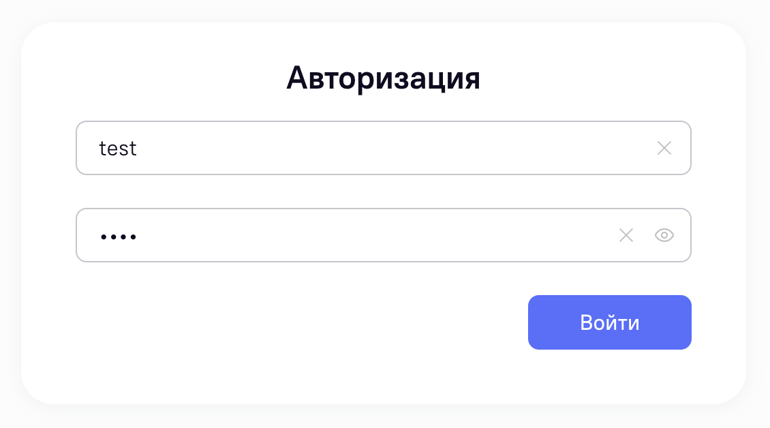
Рисунок 1 Форма авторизации

Вход с помощью логина и пароля от учетной записи в Системе
При входе в систему открывается соответствующая форма ввода. В данной форме ввода доступны следующие варианты взаимодействия:
- Поля для ввода логина и пароля от учетной записи пользователя в Системе;
- Кнопка «Войти» - по умолчанию неактивна, становится активной после того, как будут введены логин и пароль пользователя;

Если пользователь ввел неправильный логин и/или пароль, то при попытке входа ему высветится соответствующее предупреждение. В этом случае обратитесь к вышестоящему куратору или отправьте сообщение в службу технической поддержки системы.
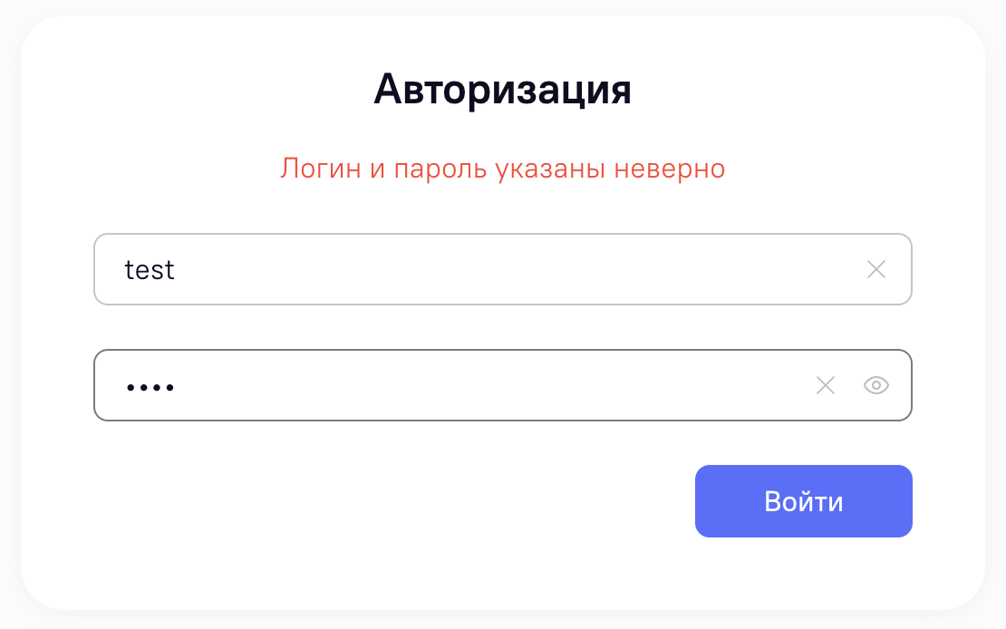
Рисунок 2 Ошибка во веденном логине или пароле

После успешной авторизации производится перенаправление пользователя в интерфейс системы по уровню доступа:
- Администратор (см. раздел 4);
- Редактор (см. раздел 5);
- Ученик (см. раздел 6).

Ролевая модель
Возможности каждой роли в соответствии с функциями платформы (см. Таблица 3).
Таблица 3. Ролевая модель
 | Функционал
Администратор | Пользователи  - управление пользователями  Теги  - управление тегами
Редактор | Управление курсами  - создание/наполнение контентом  - предпросмотр*  - редактирование*  - настройка курса* (количество пересдач, таймер на закрытие, теги доступа курсов)  - действия над курсами* (публикация/архивирование/удаление)  Теги  - просмотр тегов  * только для "своих" курсов
Ученик | Прохождение курсов

Описание операций

Администратор

Боковая панель
По умолчания у администратора открывается страница «пользователи». На боковой панели в левой части страницы располагается сайдбар для навигации по разделам функциональной части Системы. Сайдбар по умолчанию отображается в свернутом виде (отображаются только иконки разделов). При необходимости его можно развернуть, чтобы увидеть названия доступных пользователю разделов системы.
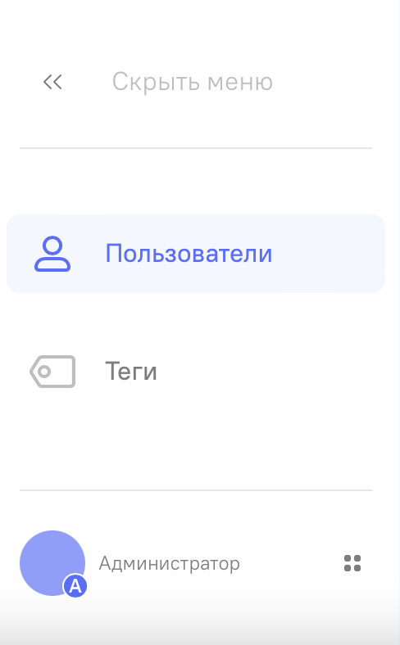
Рисунок 3 Сайдбар для навигации по разделам
Для роли «Администратор» в сайдбаре доступны следующие варианты взаимодействия:
- Кнопка сворачивания «<<» / разворачивания «>>» сайдбара;
- Кнопка «Пользователи» - позволяет перейти в раздел, предназначенный для управления учетными записями пользователей и их ролями;
- Кнопка «Теги» - позволяет перейти в раздел, предназначенный для управления тегами пользователей и курсов;
- Дополнительное меню , в котором доступны:
  - переключение ролей - возможность переключения доступна для пользователей с мультиролью;
  - кнопка выхода из Системы - при нажатии на кнопку осуществляется выход из учетной записи пользователя и его переадресует на страницу авторизации;
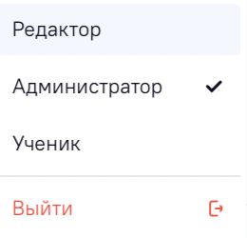
Рисунок 4 Мультироль

- Иконка с ролью пользователя  - в нижнем левом углу кружка отображается буква, соответствующая текущей роли пользователя: А – администратор.

Пользователи

Работа со списком пользователей
Раздел Пользователи содержит список пользователей системы.
Для того, чтобы найти пользователя, воспользуйтесь поиском по логину или идентификатору. Дополнительно доступна фильтрация списка по ролям, тегам и дате первой авторизации на платформе.
В нижней части списка расположены пагинация и настройка количества элементов, отображаемых на странице.
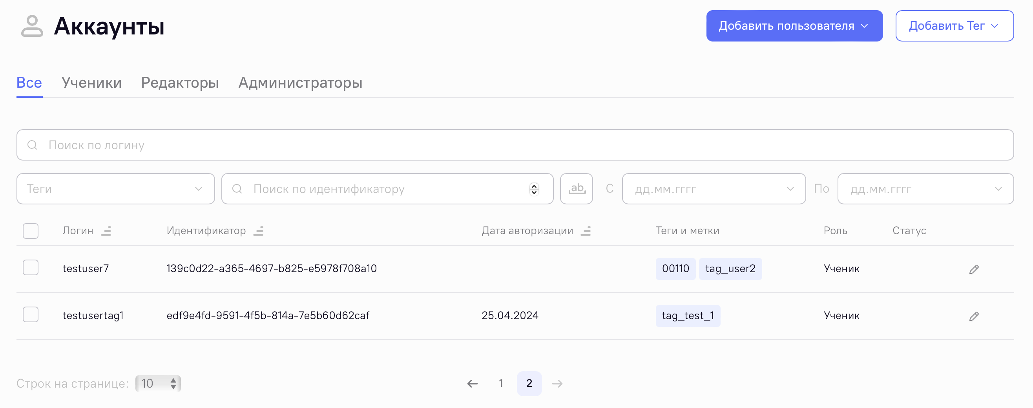
Рисунок 5 Раздел «Пользователи»
Для редактирования пользователя нажмите на иконку , расположенную с правого края соответствующей строки.
На форме редактирования существующего пользователя доступны к изменению/заполнению следующие поля:
- Фамилия;
- Имя;
- Отчество;
- Пароль;
- Email;
- Телефон;
- Список тегов;
- Список ролей пользователя;
- Статус (заблокирован/активен).
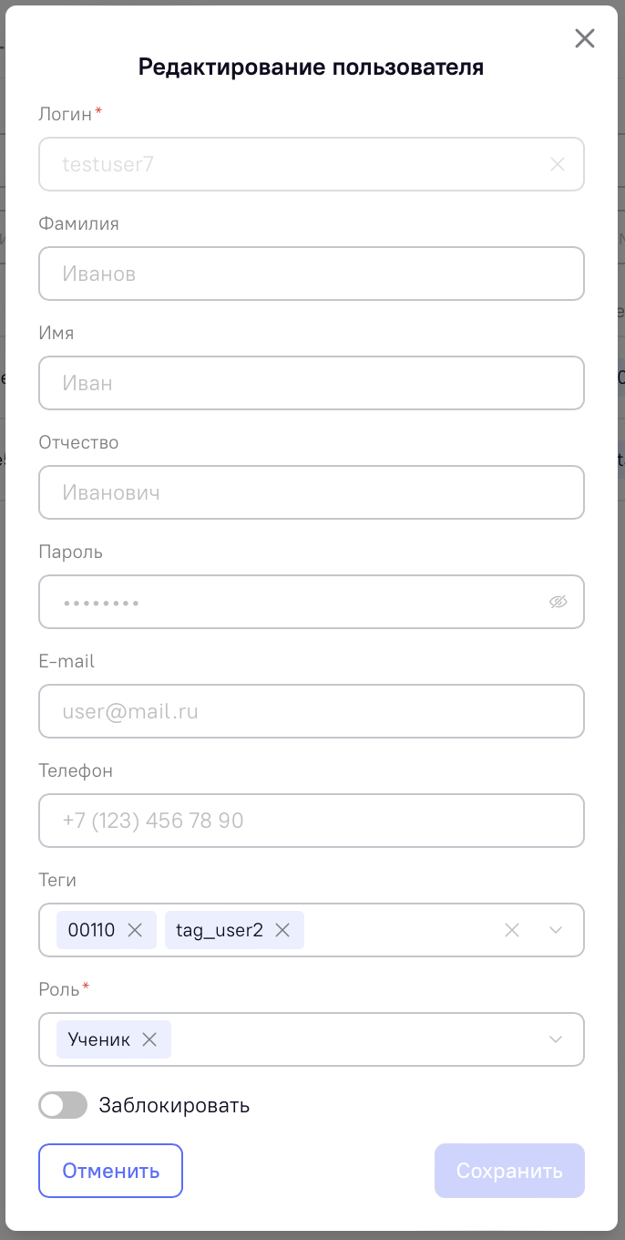
Рисунок 6 Форма редактирования существующего пользователя

Добавление пользователя
Для добавления нового пользователя нажмите соответствующую кнопку в верхнем правом углу экрана. Выберите действие «Добавить пользователя»
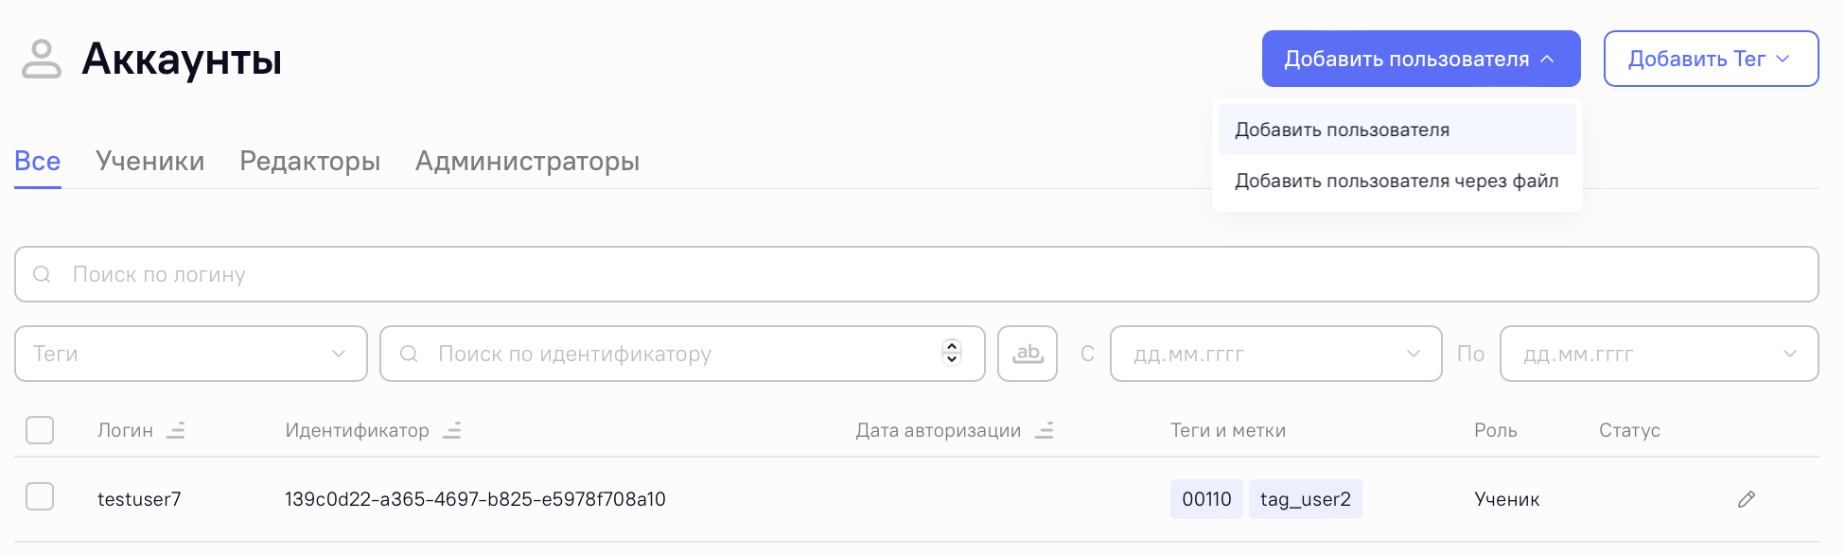
Рисунок 7 Кнопка добавления нового пользователя

В открывшемся модальном окне заполните требуемые поля и нажмите кнопку Добавить.
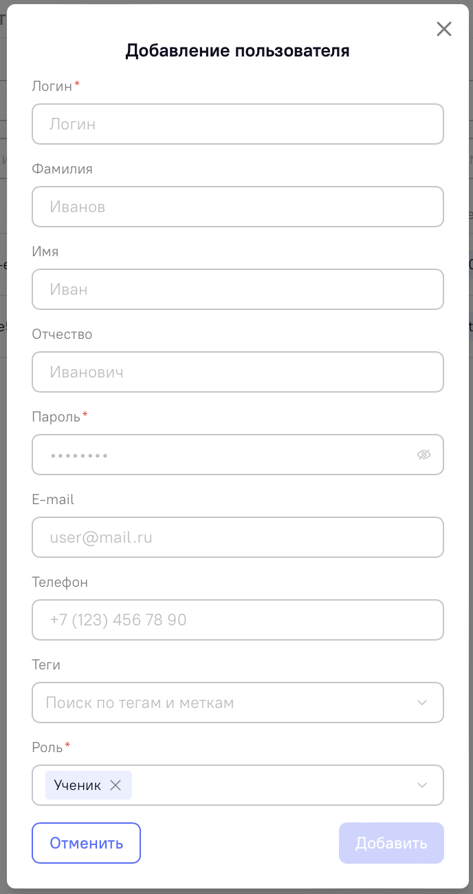
Рисунок 8 Окно добавления нового пользователя
Если необходимо добавить сразу группу пользователей, нажмите соответствующую кнопку в верхнем правом углу экрана и выберите действие «Добавить пользователя через файл». Система предложит перетащить файл на соответствующую область загрузки или выбрать его. Файл должен быть в формате csv размером до 30 МБ.
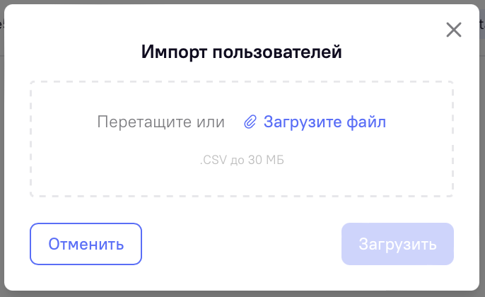
Рисунок 9 Окно добавления нового пользователя

Управление тегами пользователей
Добавить/удалить тег пользователю можно через редактирование пользователя. Если тег необходимо проставить сразу группе пользователей, воспользуйтесь описанными ниже способами

Управление тегами через действия
Отметьте в списке пользователей нужные строки, затем нажмите кнопку «Добавить тег» в правом верхнем углу экрана.
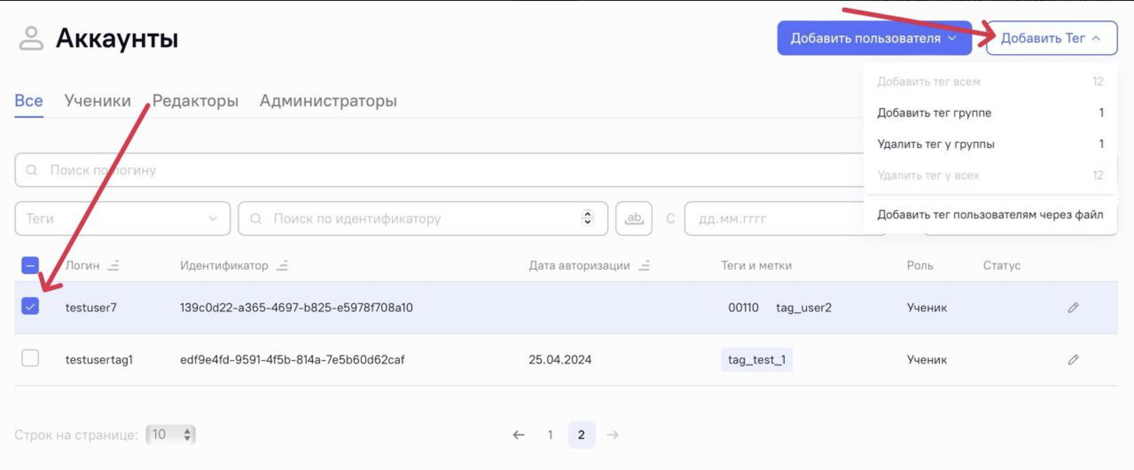
Рисунок 10 Выпадающее меню «Добавить тег»
Выберите «Добавить тег группе» или «Удалить тег группы» для совершения действия для группы выбранных пользователей.
Выберите нужное действие: «Добавить тег всем» или «Удалить тег всем» для совершения действия над всеми пользователями системы.
В модальном окне выберите из выпадающего списка тег, который необходимо добавить/удалить и подтвердите действие, нажав на кнопку Сохранить изменения.
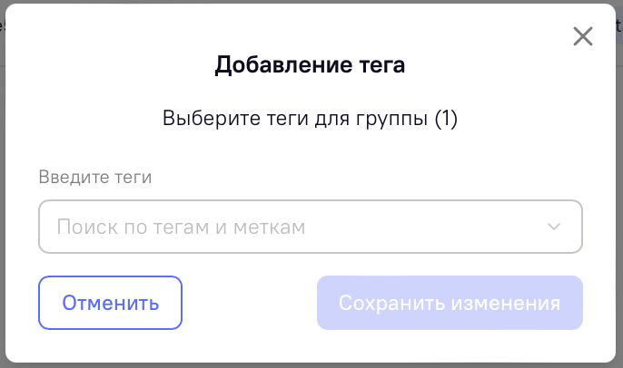
Рисунок 11 Модальное окно добавление тега

Присвоение тега группе через файл
Для присвоения тегов группе пользователей нажмите «Добавить тег» -> «Добавить тег пользователям через файл».
В открывшемся модальном окне выберите из выпадающего списка тег, который необходимо добавить пользователям из файла. Нажмите кнопку «Выбрать пользователя через файл» для перехода к окну импорта.
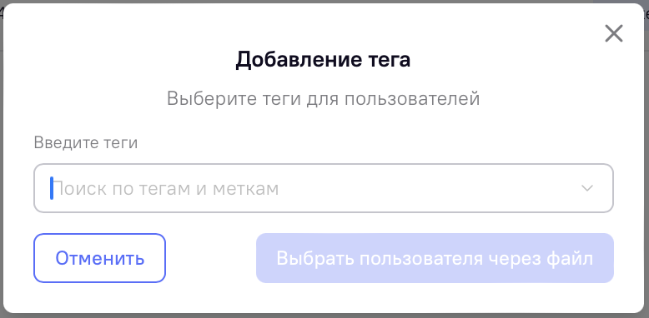
Рисунок 12 Окно выбора тега для присвоения группе
Выберите файл для загрузки. Загружаемый файл должен быть в формате .csv размером не более 30 МБ. Файл должен содержать UserProviderId пользователей, которым необходимо проставить выбранный тэг.
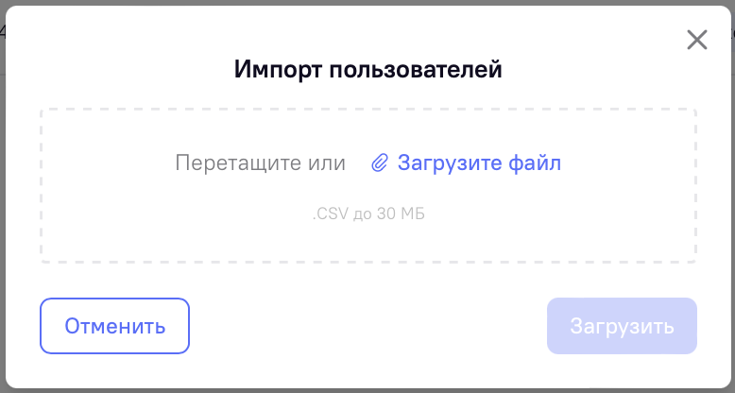
Рисунок 13 Окно загрузки пользователей для присвоения тега

Теги
Чтобы зайти в раздел теги, с левой стороны нужно нажать на значок .
В разделе представлены теги (ключевые слова, используемые для определения, какие курсы будут доступны пользователю) и метки (ключевые слова, имеющие исключительно информационный смысл). Управление тегами и метками в данном разделе полностью идентично.
Теги и метки сортируются в разделе по алфавиту.
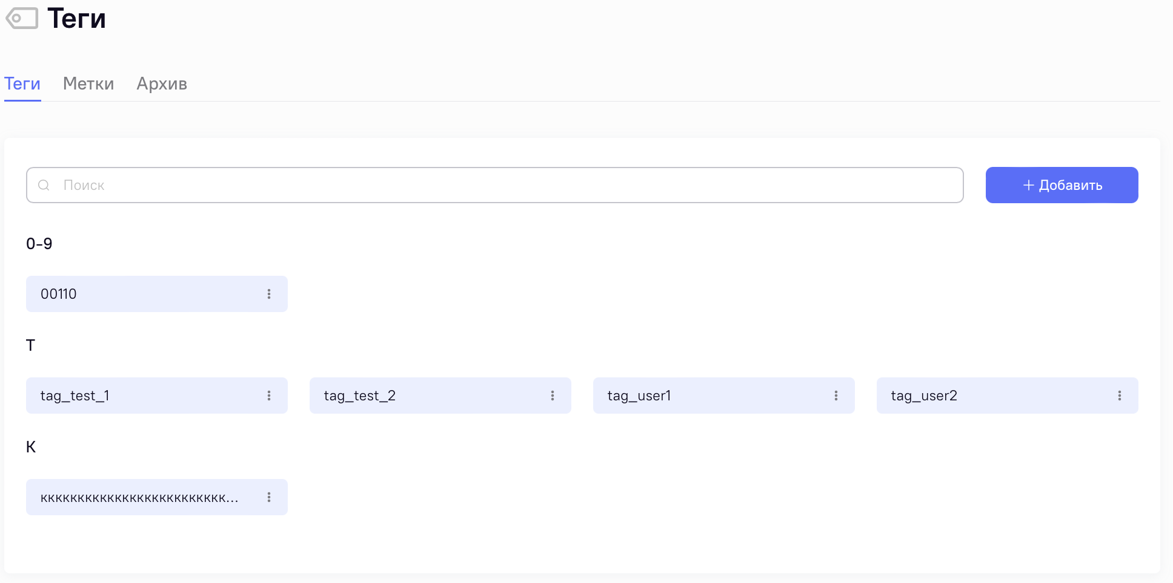
Рисунок 14 Раздел Теги

Управление тегом/меткой
Чтобы выбрать действие «управление», нужно нажать на значок меню справа от нужного тега/метки и во всплывающем окне выбрать нужное действие.
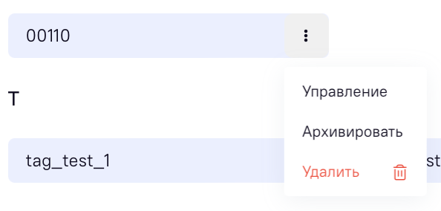
Рисунок 15 Выбор действия в рамках управления тегами
В открывшемся модальном окне измените название тега/метки и подтвердите действие, нажав «Сохранить изменения».

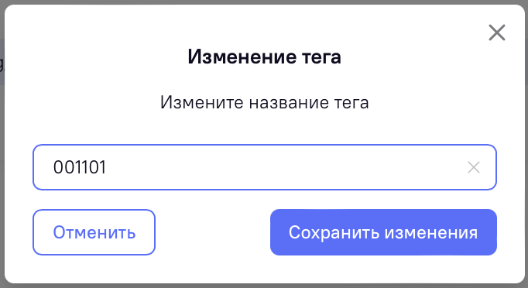
Рисунок 16 Изменение тега

Добавление нового тега/метки
Для добавления нового тега/метки, в верхнем правом углу нужно нажать на кнопку Добавить.
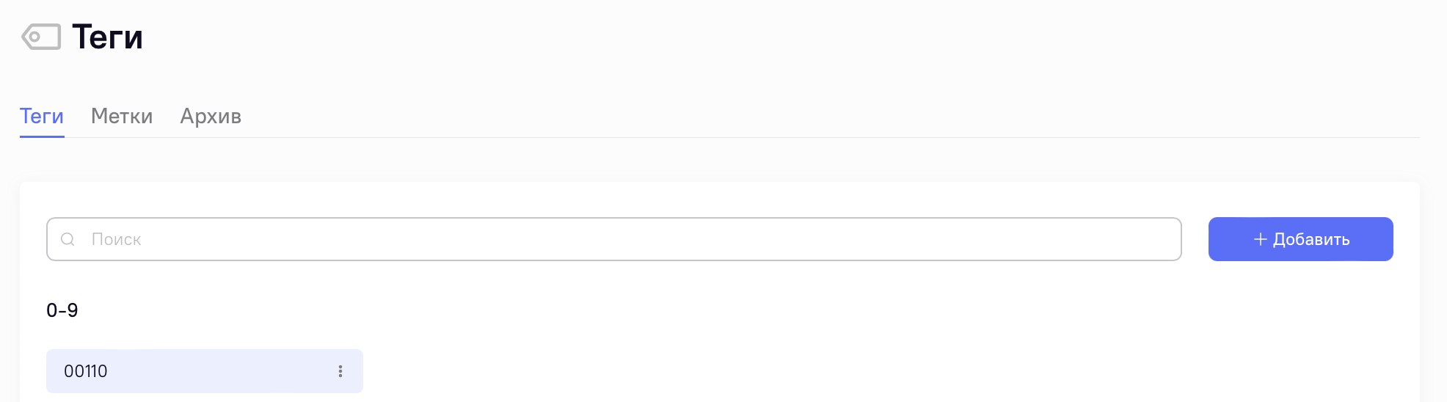
Рисунок 17 Добавление нового тега
Появится окно, в котором можно будет вписать нужный тег/метку.
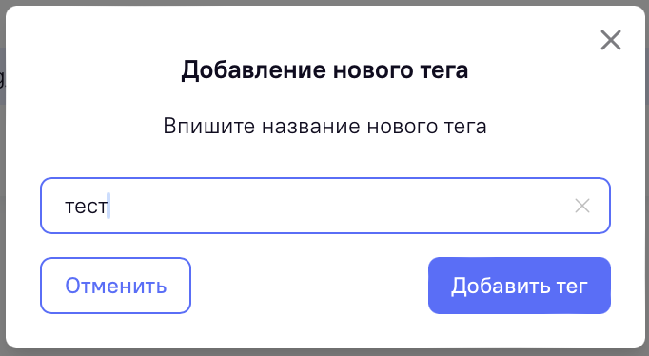
Рисунок 18 Пример окна для ввода названия нового тега

После этого нужно нажать «Добавить тег», во всплывающем окне появится подтверждение того, что тег добавлен. 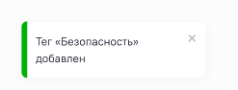.

Архивирование тега/метки
Для архивирования тега/метки необходимо нажать на значок меню справа от выбранного тега/метки. Во всплывающем окне выбрать соответствующее действие «Архивировать».
Рисунок 19 Выбор действия в рамках управления тегами
В открывшемся модальном окне подтвердите архивирование.
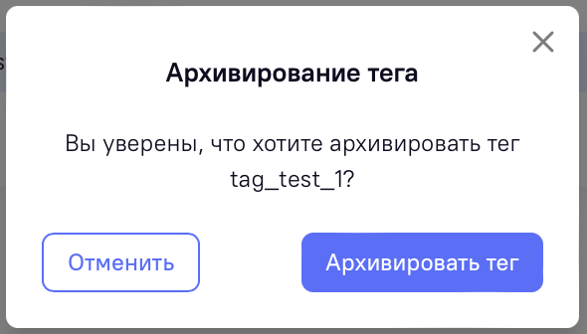
Рисунок 20 Подтверждение архивирования тега
Все архивированные теги и метки отображаются в подразделе Архив. Для них, доступно управление и удаление, а также восстановление, для возвращения тега/метки в активный статус.
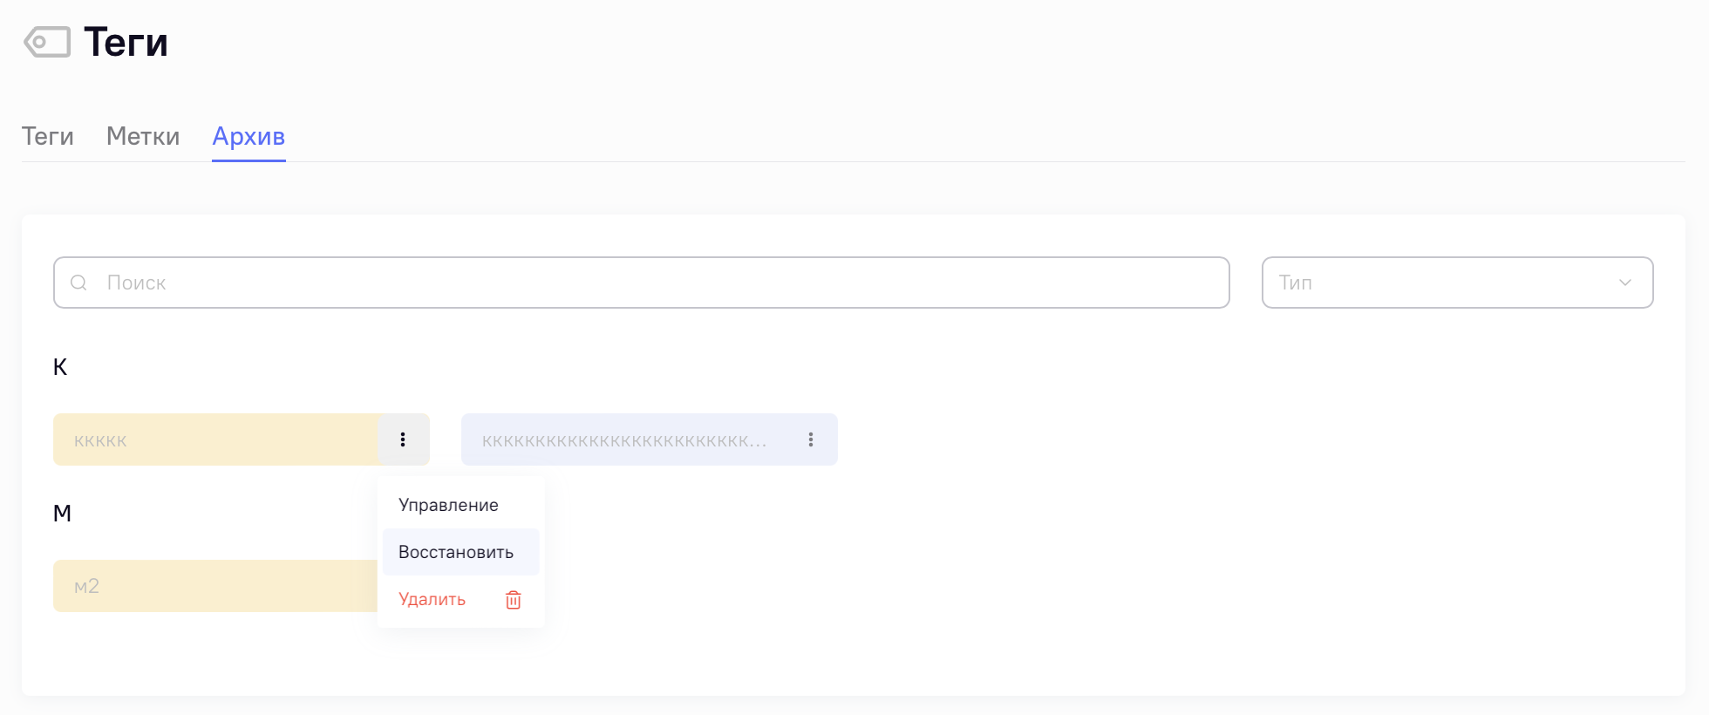
Рисунок 21 Подраздел Архив

Удаление тега/метки
Для удаления тега/метки необходимо нажать на значок меню справа от тега, который необходимо удалить. Во всплывающем окне выбрать соответствующее действие «Удалить».
Рисунок 22 Пример выбора действия удаления тега

Для подтверждения удаления необходимо нажать во всплывающем окне кнопку Удалить тег.
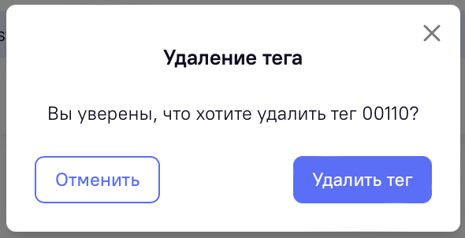
Рисунок 23 Подтверждение удаления тега

Редактор

Боковая панель
На боковой панели располагается доступ к основному функционалу системы интерфейса «Редактор».
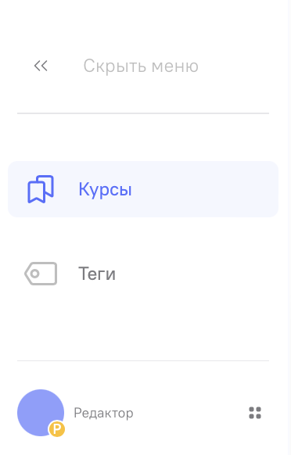
Рисунок 24 Доступ к основному функционалу системы интерфейса «Редактор»
Функционал для Редактора содержит:
- Кнопка сворачивания «<<» / разворачивания «>>» сайдбара;
- Кнопка «Курсы» - позволяет перейти в раздел, предназначенный для управления курсами;
- Кнопка «Теги» - позволяет перейти в раздел, предназначенный для просмотра существующих в системе тегов и меток;
- Дополнительное меню , в котором доступны:
  - переключение ролей - возможность переключения доступна для пользователей с мультиролью;
  - кнопка выхода из Системы - при нажатии на кнопку осуществляется выход из учетной записи пользователя и его переадресует на страницу авторизации;
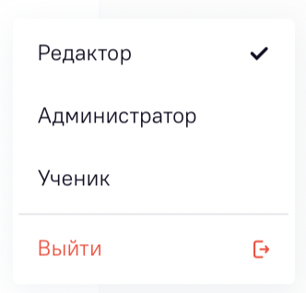
Рисунок 25 Мультироль

- Иконка с ролью пользователя  - в нижнем левом углу кружка отображается буква, соответствующая текущей роли пользователя: Р – редактор.

Курсы
В разделе расположен перечень курсов, которые создал данный пользователь. У каждого пользователя отображаются только созданные им курсы.
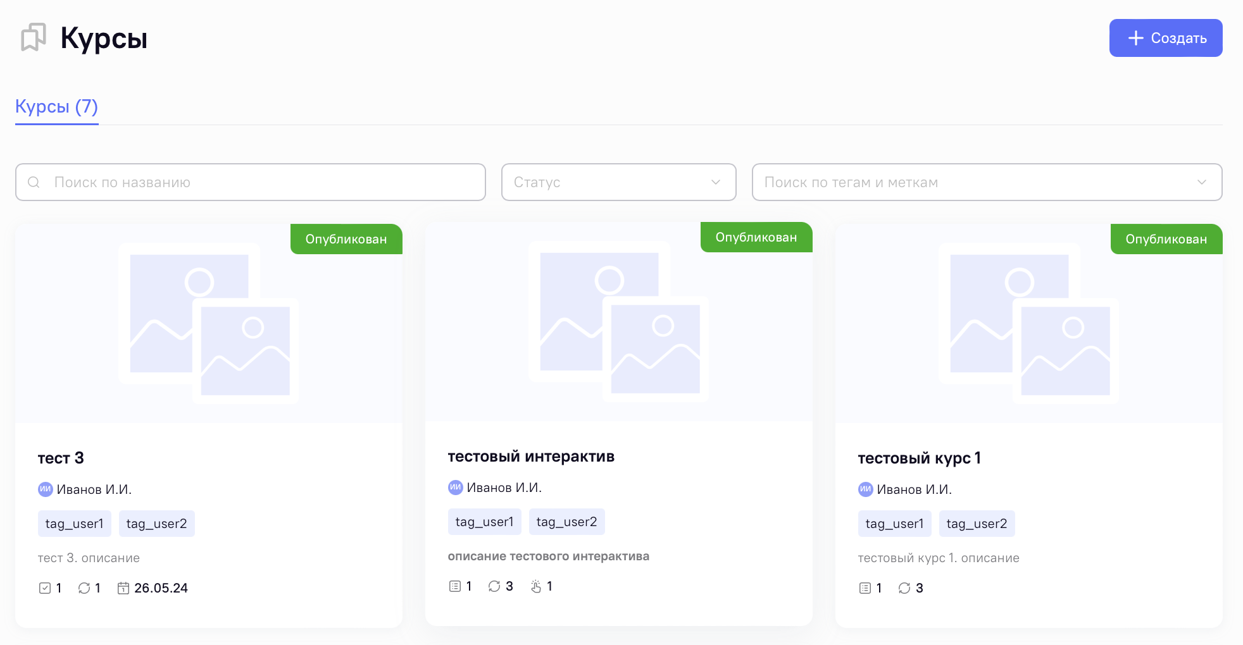
Рисунок 26 Раздел Курсы
В списке присутствует пагинация. Чтобы найти нужный курс, воспользуйтесь возможностью поиска по названию курса.
Для работы с курсом из списка, нажмите на поле с выбранным курсом. Для создания нового курса воспользуйтесь кнопкой Создать в правом верхнем углу экрана.

Статусы курса
Курс всегда создается на статусе черновик. Для курсов на разных статусах доступны разные действия с курсом. Детальная информация приведена в таблице ниже:
Таблица Статусы курса
Роль | Возможные действия с курсом |  | Статусы курсов
 |  | Черновик |  | Опубликован | На редактировании | В архиве
Редактор | Редактировать | да |  | ограниченный функционал | да | ограниченный функционал
 | Перевод на статус На редактировании | - |  | да | - | да
 | Опубликовать | да |  | - | да | да
 | Архивировать | - |  | да | да | -
 | Удалить | да |  | да | да | да
Ученик | Доступность обучения | - |  | да |  | -

Создание курса
Для создания курса во вкладке Курсы нажмите на кнопку «+ Создать» в правой верхней части экрана. Заполните требуемые поля и подтвердите создание курса нажатием на кнопку Сохранить.
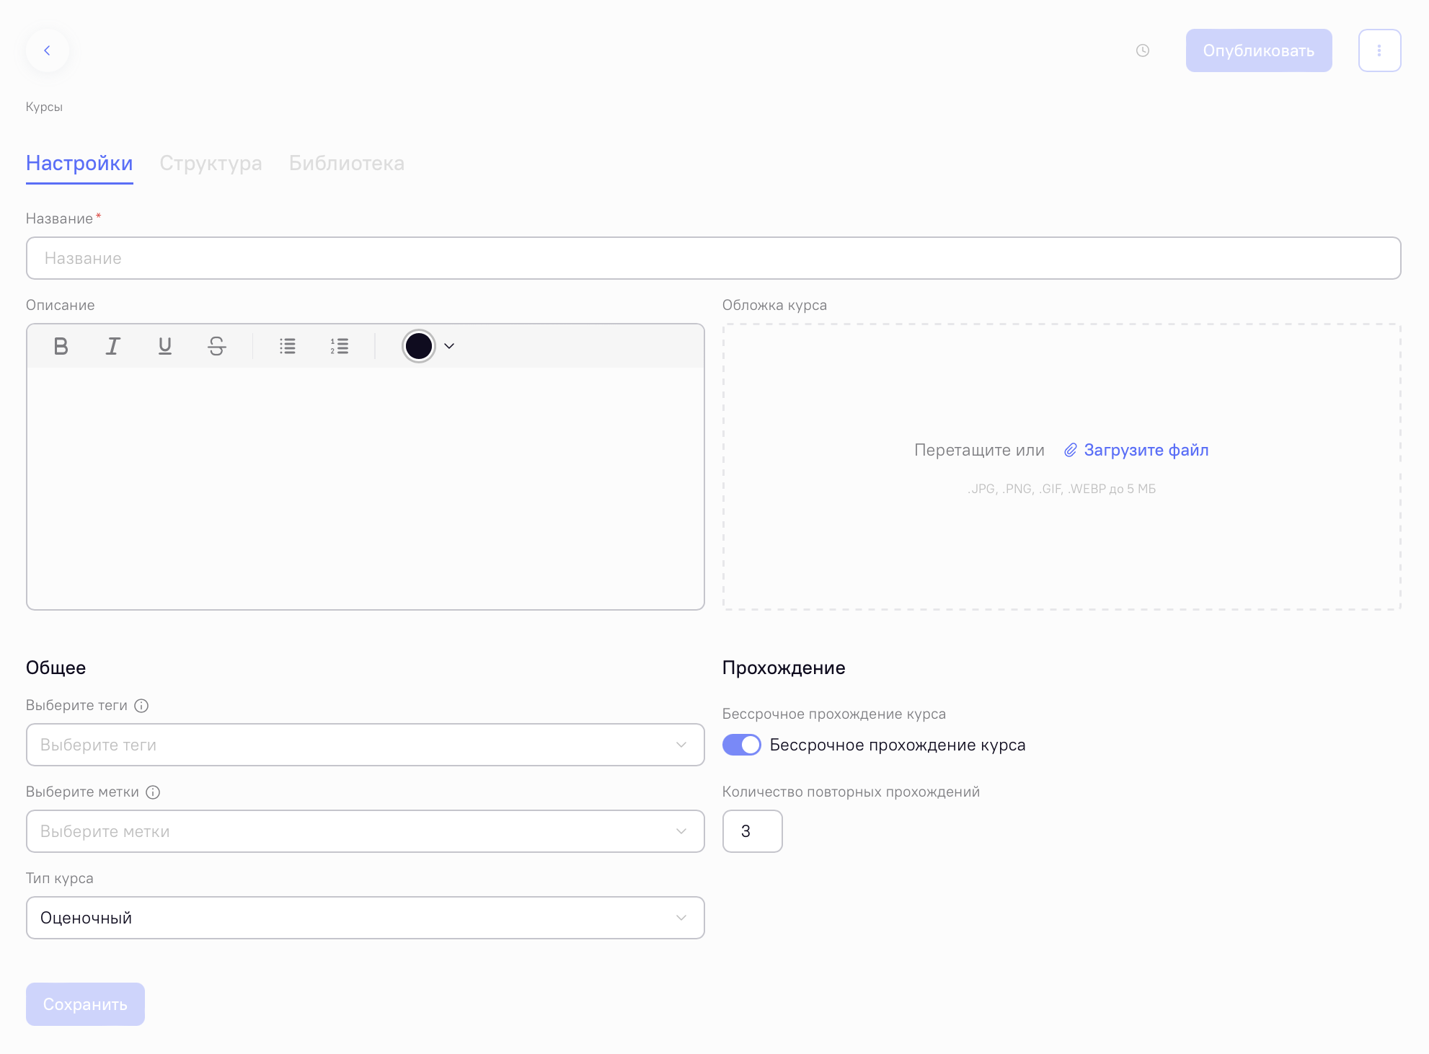
Рисунок 27 Создание курса
Новый курс будет сохранен на статусе черновик. Выберите созданный курс из списка для его редактирования. Публикация курса будет доступна только если заполнены такие поля как: «Название», «Описание», а также созданы темы и уроки курса, и они заполнены контентом.

Редактирование курса

Редактирование настроек курса
При выборе курса из списка открывается возможность редактирования его настроек.
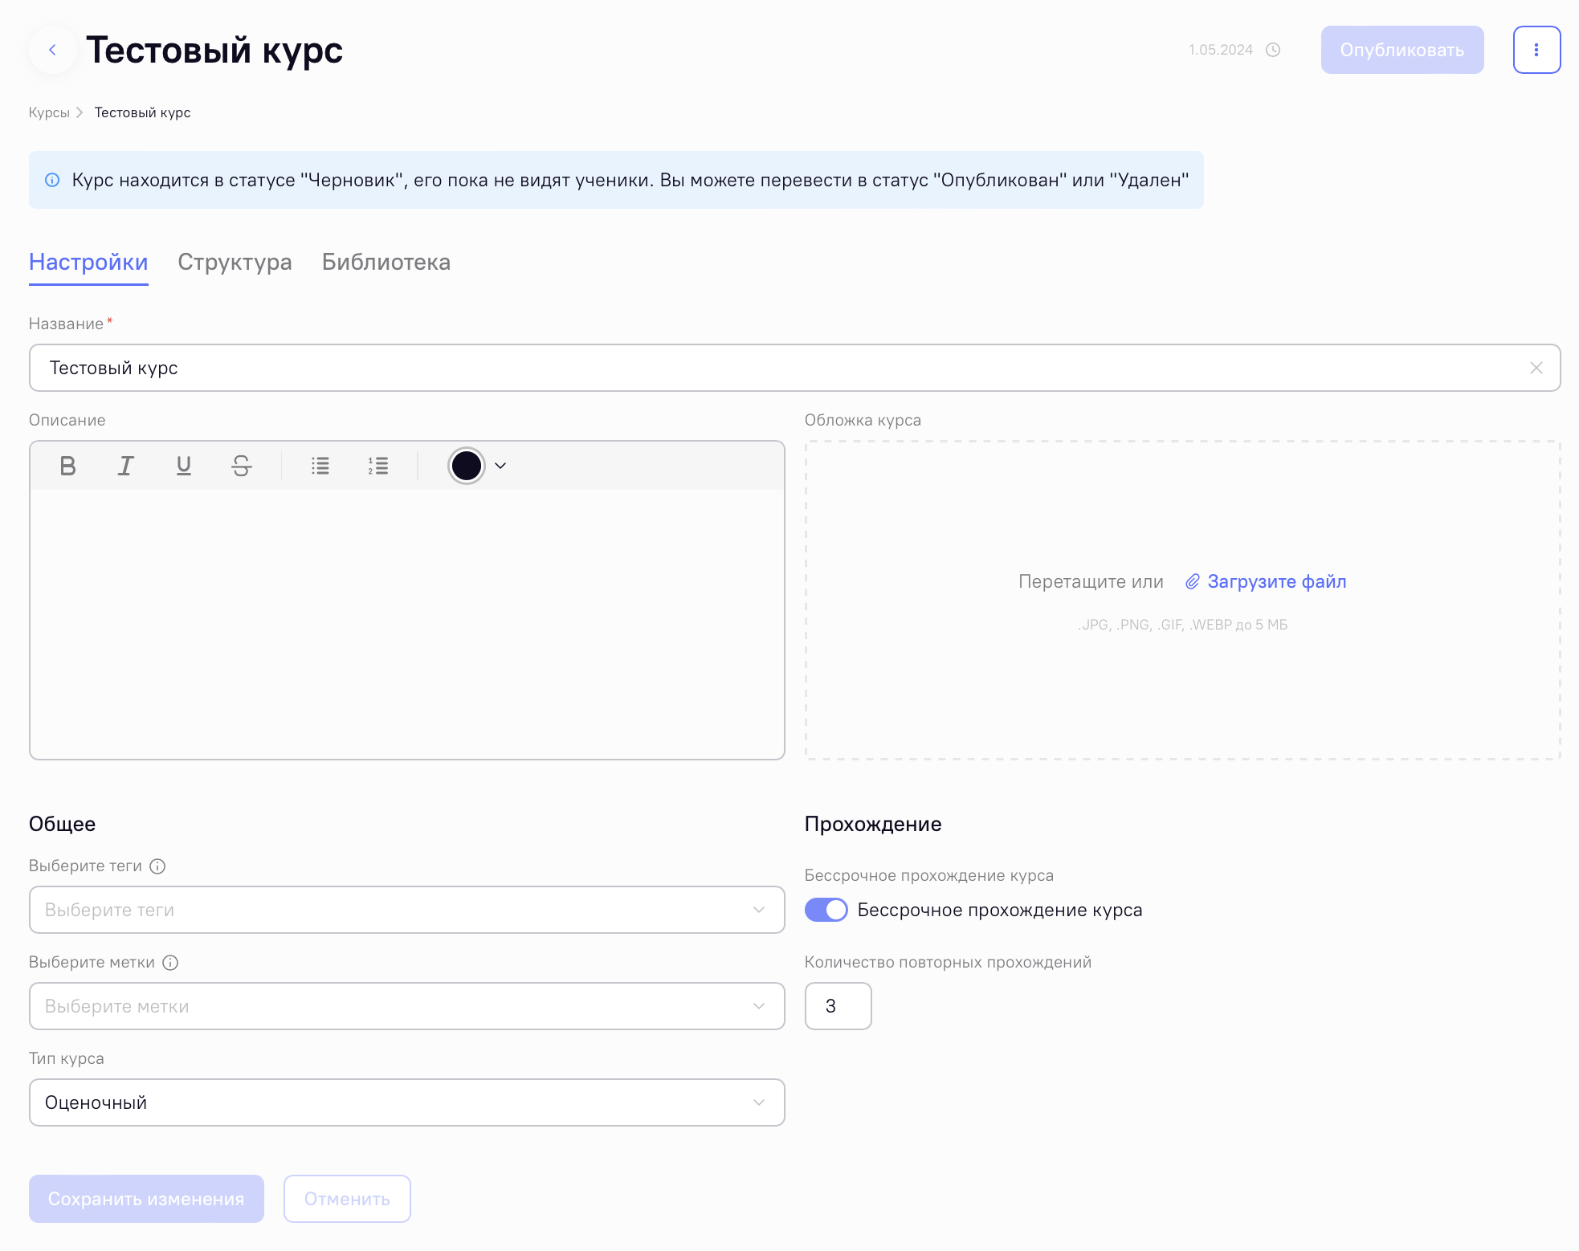
Рисунок 28 Редактирование курса
Редактору доступны:
- Изменение названия курса;
- Редактирование описания курса;
- Добавление или изменение обложки курса;
- Выбор тегов из списка активных. Опубликованный курс будет доступен ученикам, которые имеют такой же тег, как у курса. Если у опубликованного курса не будет задано тегов, ученики его не увидят;
- Выбор меток из списка активных. Метки несут исключительно информационный характер;
- Изменение типа курса (оценочный/зачетный);
- Указание количеств повторных прохождений курса;
- Задание даты завершения курса или выставление бессрочного прохождения.
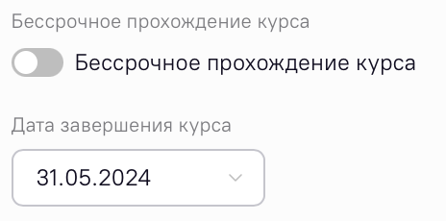
Рисунок 29 Задание даты завершения курса
После завершения редактирования настроек курса, сохраните внесенные изменения, нажав расположенную в левом нижнем углу кнопку «Сохранить изменения». Для выхода без сохранения нажмите кнопку «Отменить».

Редактирование структуры курса
Для наполнения курса контентом перейдите к созданию структуры курса.
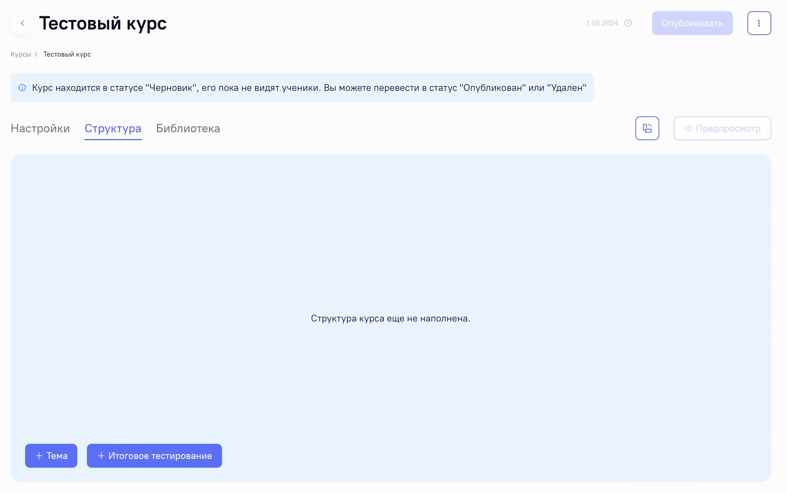
Рисунок 30 Создание структуры курса
Контент курса состоит из тем и/или итогового тестирования. Темы курса содержат обучающие материалы в виде уроков, интерактивов и тестов.

Добавление, редактирование и удаление темы/итогового тестирования
Для наполнения курса контентом, создайте темы курса и/или итоговое тестирование. Для этого нажмите кнопку «+ Тема» или «+ Итоговое тестирование», заполните название и описание.
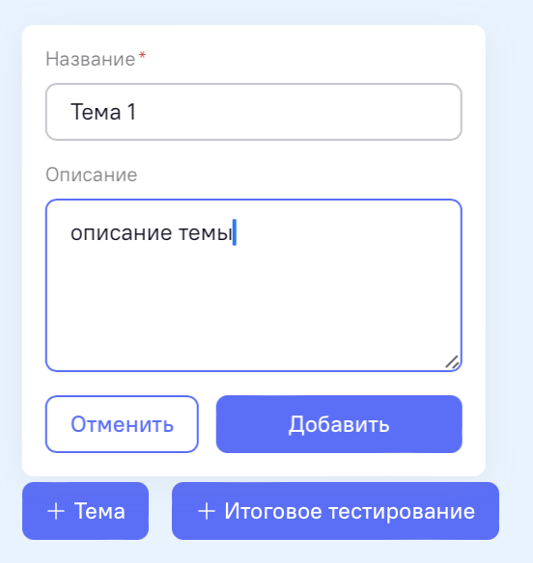
Рисунок 31 Добавление темы
Подтвердите создание нажатием кнопки «Добавить». Созданная тема/итоговое тестирование отобразится на поле конструктора курса.
Для редактирования или удаления ранее созданной темы курса/итогового тестирования нажмите на кнопку, расположенную с правого края выбранной темы/итогового тестирования и выберите соответствующее действие.
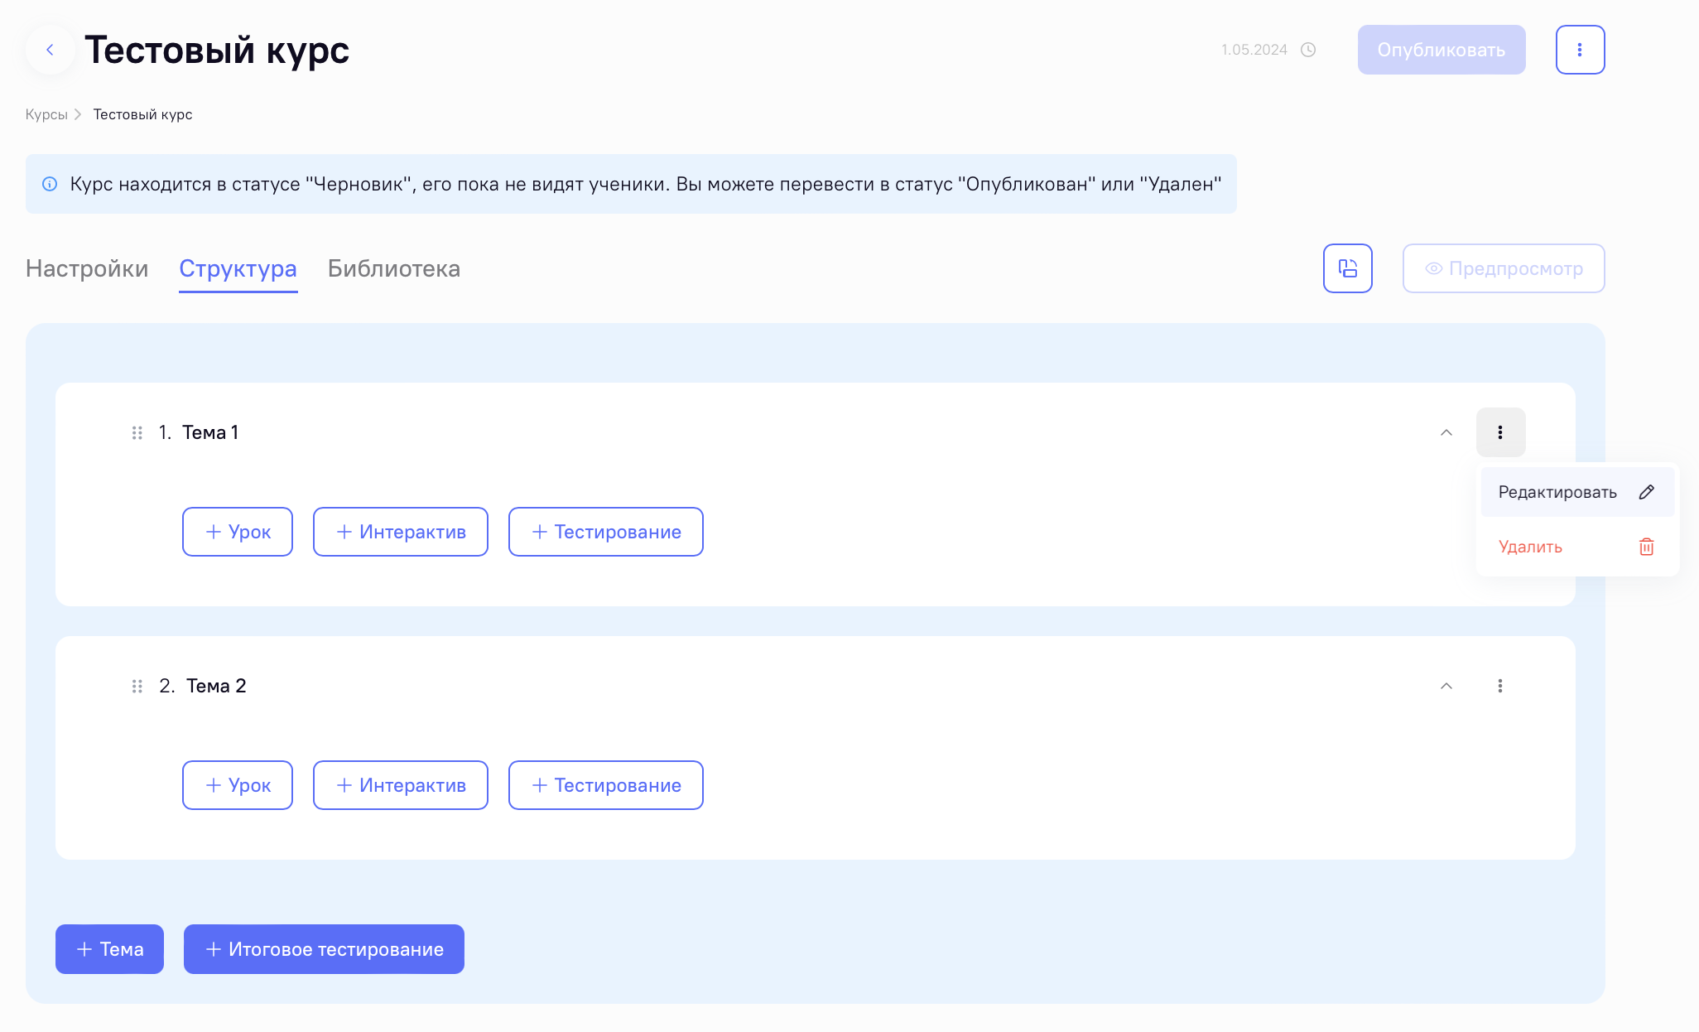
Рисунок 32 Редактирование или удаление темы

При редактировании внесите нужные изменения и подтвердите их нажатием на кнопку «Сохранить». Для выхода из редактирования без сохранения изменений, воспользуйтесь кнопкой "Отменить".
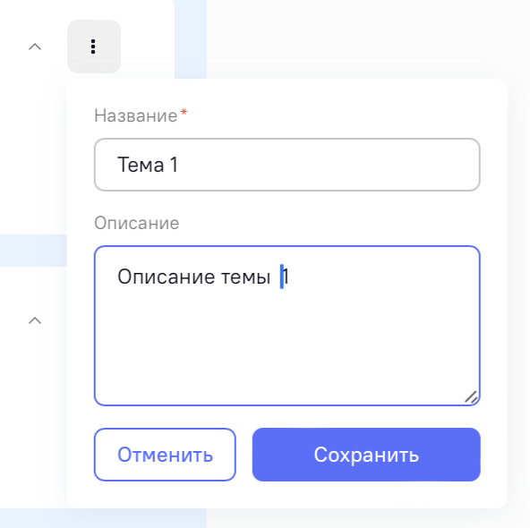
Рисунок 33 Редактирование темы
При удалении потребуется дополнительное подтверждение, так как действие необратимо. Для подтверждения нажмите кнопку «Удалить».
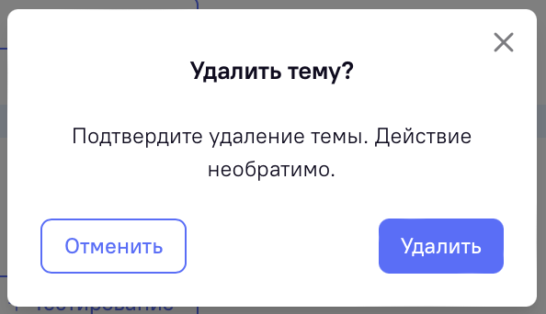
Рисунок 34 Подтверждение удаления темы

Управление уроками, интерактивами и тестированиями в темах курса
Наполнение темы курса уроками, интерактивами и тестированиями нажмите соответствующую кнопку, расположенную в нижней части темы.
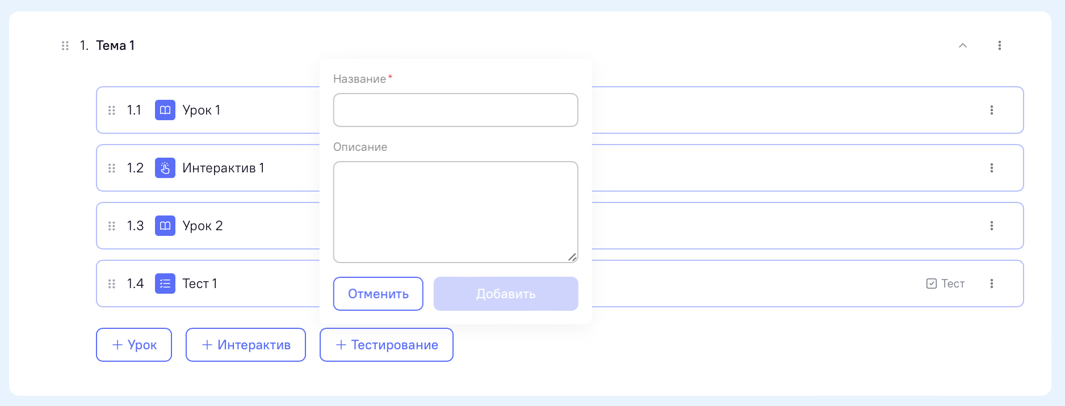
Рисунок 35 Добавление тестирования
В появившемся всплывающем блоке заполните «Название» (обязательное) и описание (опционально). Подтвердите создание нажатием кнопки «Добавить».
Для изменения порядка созданных уроков, интерактивов и тестирований, нажмите на в левой части соответствующей строки и, удерживая, перенесите строку на нужное место.
Для редактирования или удаления уроков, интерактивов и/или тестирований, нажмите на кнопку, расположенную с правого края нужной строки и выберите соответствующее действие.
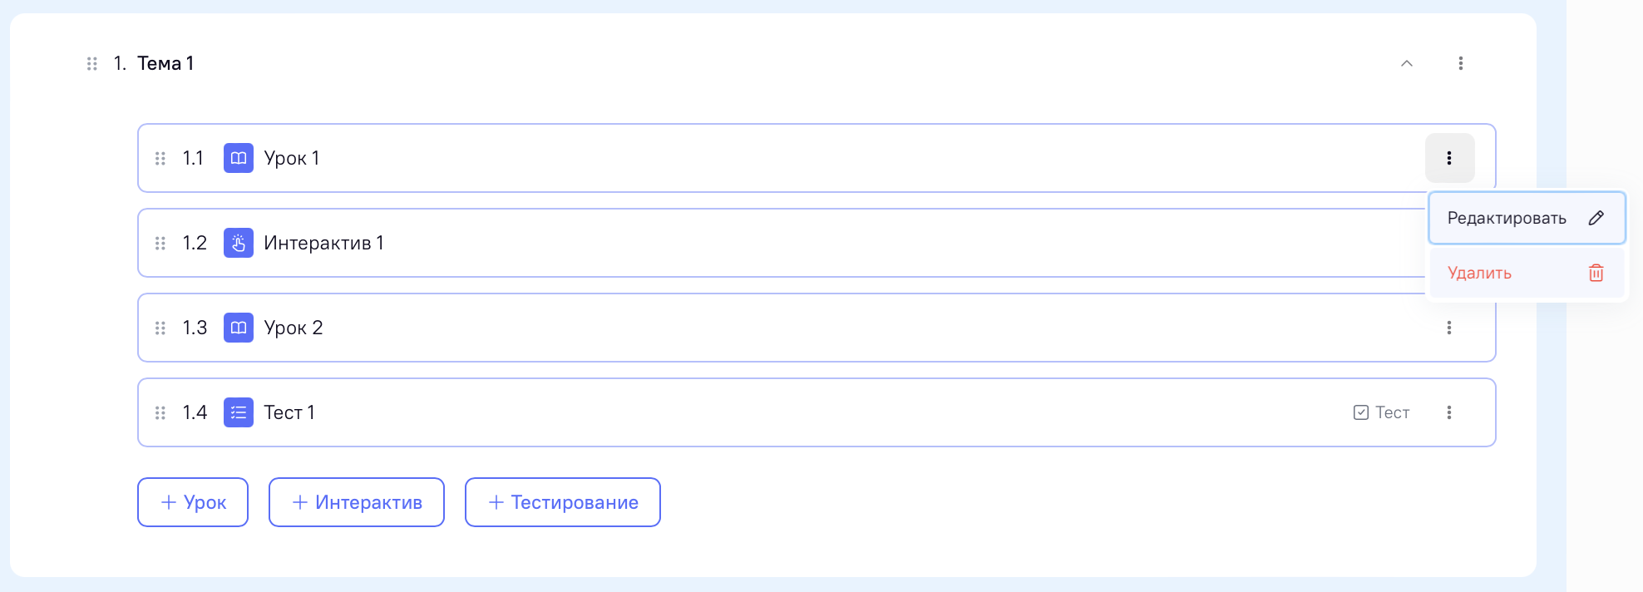
Рисунок 36 Редактирование или удаление урока
При редактировании урока, интерактива или тестирования внесите нужные изменения и подтвердите их нажатием на кнопку «Сохранить». Для выхода из редактирования без сохранения изменений, воспользуйтесь кнопкой "Отменить".
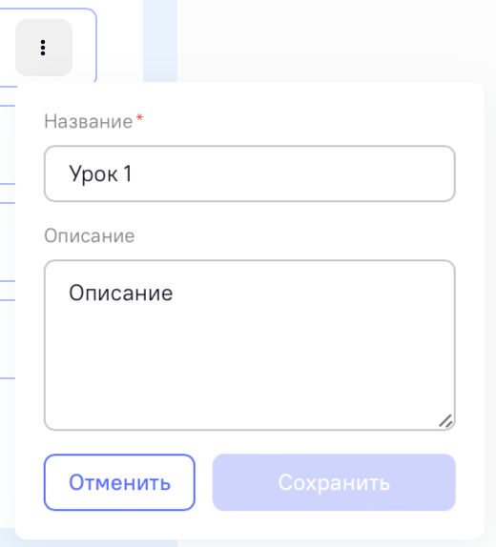
Рисунок 37 Редактирование урока
При удалении потребуется дополнительное подтверждение, так как действие необратимо. Для подтверждения нажмите кнопку «Удалить».
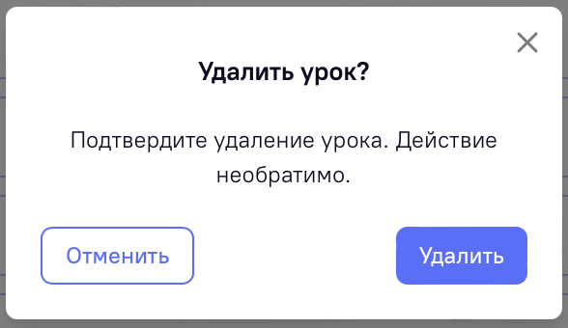
Рисунок 38 Подтверждение удаления урока

Редактирование содержимого Урока
Для наполнения урока контентом нажмите на строку соответствующего урока в структуре курса.
Контент урока может состоять из текстовых блоков, изображений или галерей. Напечатайте текст урока в открывшемся окне или вставьте скопированный из другого источника текст. Каждый новый абзац текста при этом будет являться отдельным блоком текста в уроке.
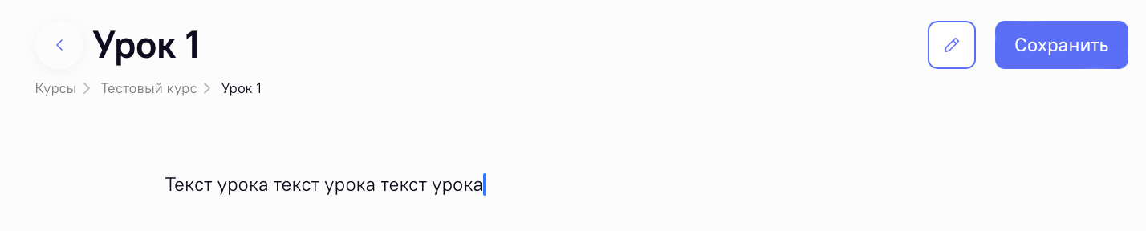
Рисунок 39 Текст урока
При выделении добавленного текста появляется возможность управления форматированием текста: настраивания начертания (жирный, курсив, подчеркнутый, зачеркнутый), списков, ссылок, цвета и вида текста.
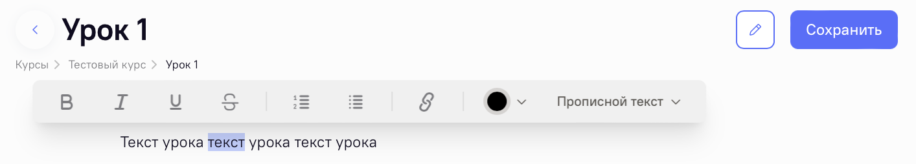
Рисунок 40 Настройки текста урока
Для добавления изображения или галереи к уроку, наведите курсор мыши на левый край экрана. Нажмите на отобразившуюся при наведении кнопку .
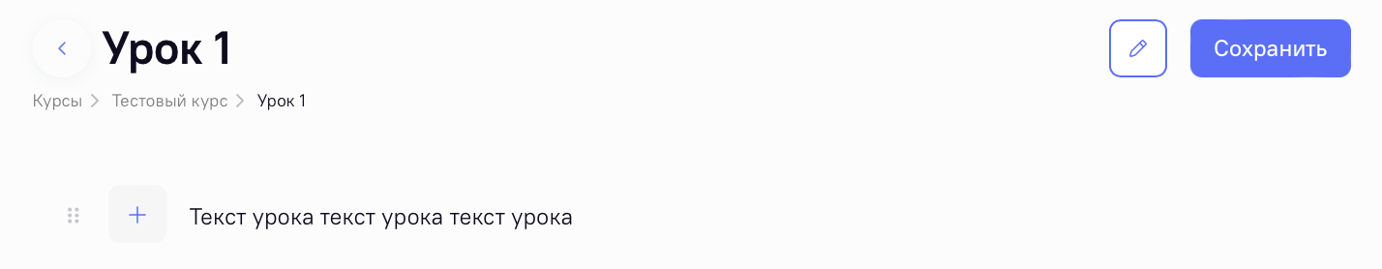
Рисунок 41 Добавление нового блока урока
Перетащите на соответствующее поле в уроке файл для добавления в галерею или в блок изображения или выберите его в папках компьютера. Файл должен быть в формате jpg, png, gif или webp размером не более 5МБ.
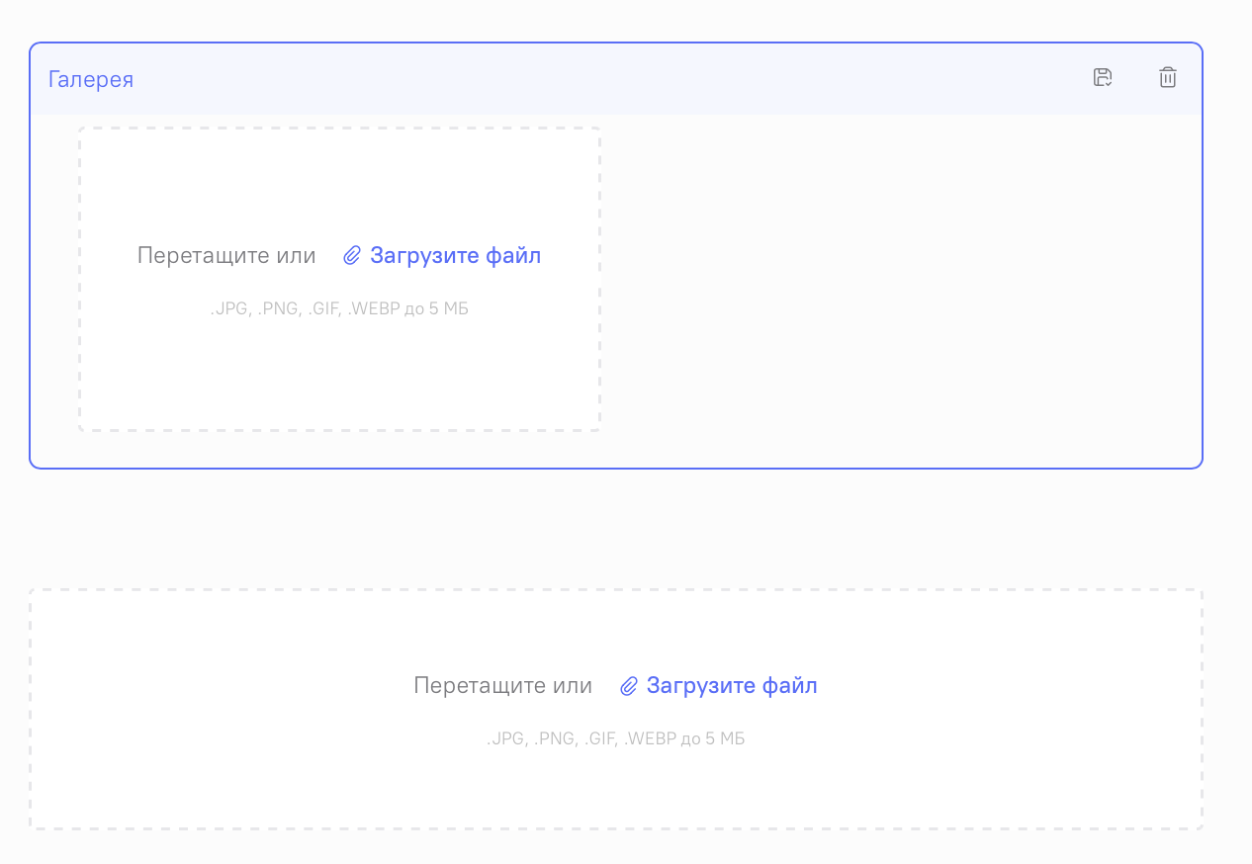
Рисунок 42 Добавление галереи и изображения к уроку
Для удаления ранее добавленного файла нажмите  в правом верхнем углу изображения.
Для изменения порядка созданных блоков наведите курсор мыши на левый край экрана. Нажмите на отобразившуюся при наведении кнопку и, удерживая, перенесите блок на нужное место.
Для сохранения внесенного контента, нажмите на кнопку «Сохранить» в правом верхнем углу экрана. Рекомендуется сохранять курс после добавления и редактирования каждого блока.

Редактирование содержимого Интерактива
Для создания контента интерактива нажмите на строку соответствующего интерактива в структуре курса.
Задача Редактора в рамках интерактива - создать цепочку связанных изображений (скриншотов), имитирующих работу интерфейса, чтобы пользователь мог наглядно изучить принцип работы интерфейса.
При редактировании Интерактива введите описание задания и нажмите «+ Интерактив», чтобы перейти к его настройке.
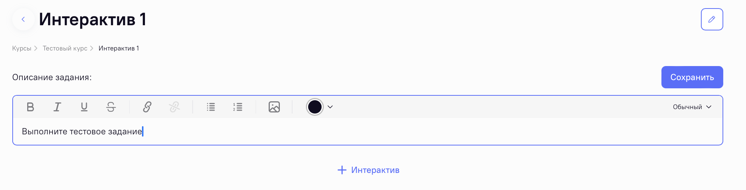
Рисунок 43 Описание задания интерактивного прохождения
В открывшемся экране настройки интерактива добавьте изображения экранов, которые необходимо будет изучить ученику используя кнопку «Добавить изображение».
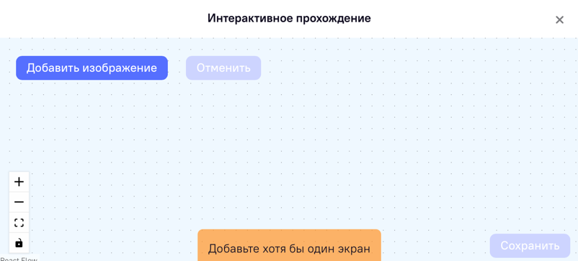
Рисунок 44 Настройка интерактивного прохождения
Для возвращения к редактированию интерактива без сохранения внесенных изменений воспользуйтесь кнопкой «X» в правой верхней части экрана.
Для отмены последнего совершенного на экране действия воспользуйтесь кнопкой «Отменить».
После того, как изображения экранов интерактива добавлено на форму, настройте переходы между ними. Для этого соедините экраны стрелкой в требуемой последовательности. Используйте нужные элементы для переходов и выполнения заданий (кнопки, кнопки-переходы, поля для ввода, комментарии), расставив их на экранах при необходимости. Отметьте стартовый и финальный экран задания.
Для подтверждения внесенных изменений нажмите «Сохранить».
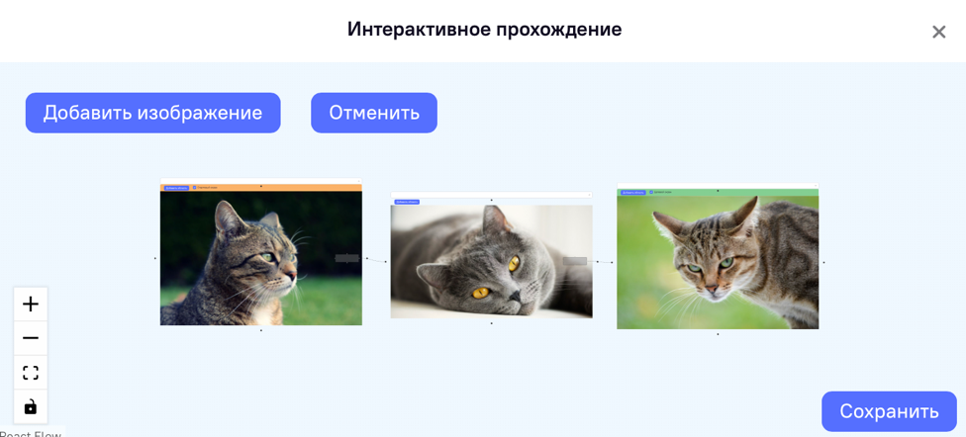
Рисунок 45 Настроенный интерактив

Редактирование содержимого Тестирования
Для наполнения Тестирования контентом нажмите на строку соответствующего тестирования в структуре курса.
Редактирование содержимого тестирования в рамках темы полностью соответствует редактированию содержимого итогового тестирования. Описание приведено в разделе Редактирование содержимого Итоговое тестирование.

Редактирование содержимого Итоговое тестирование
Для создания контента итогового тестирования нажмите на строку итогового тестирования в структуре курса.
Экран редактирования содержимого Итоговое тестирование (или Тестирования в рамках темы) представляет собой форму, состоящую из настроек теста и редактирования вопросов.

Настройки тестирования
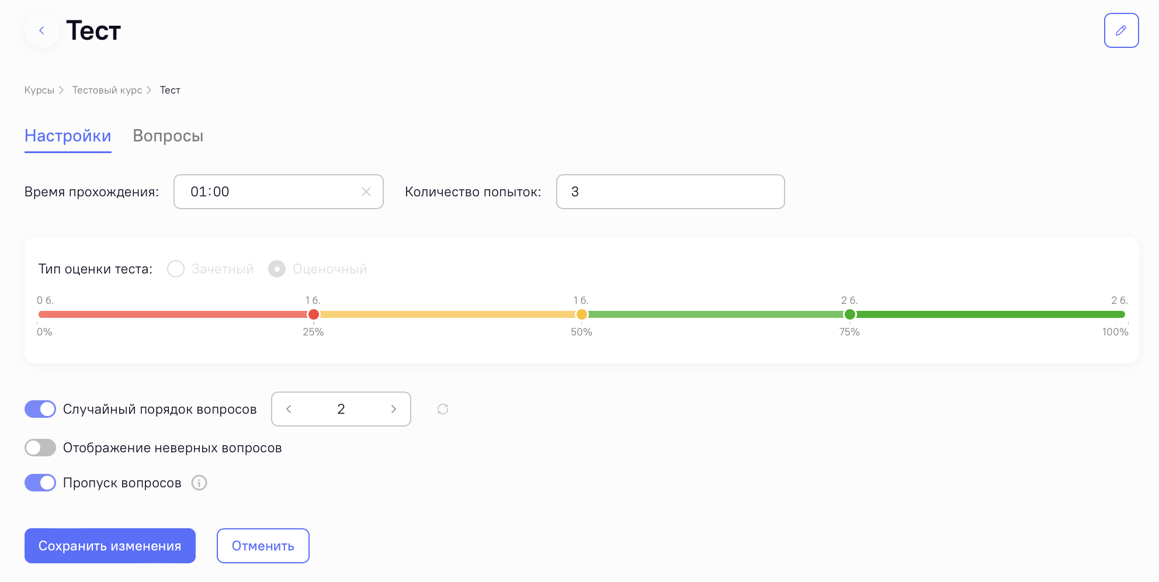
Рисунок 46 Настройки Итогового тестирования
Для настройки тестирования укажите:
- Время прохождения;
- Количество попыток;
- Тип оценки (зачетный/оценочный) и настройка шкалы регулировки баллов заданной оценки;
- Флаги:
  - Случайный порядок вопросов (с возможностью задания количества вопросов, которые отобразятся ученику в случайном порядке);
  - Отображение неверных вопросов;
  - Пропуск вопросов.
Настройку шкалы регулировки баллов рекомендуется производить после создания всех вопросов тестирования. При выборе типа оценки теста «Оценочный» шкала с регулировкой баллов будет разделена на 4 разноцветных сектора. Для выставления порога баллов для каждой оценки необходимо передвинуть границы секторов на нужные значения. При выборе типа оценки «Зачет» шкала с регулировкой баллов будет разделена на 2 сектора. Для выставления порога баллов для каждой оценки необходимо передвинуть границы секторов.

Управление вопросами тестирования
Перейдите во вкладку Вопросы итогового тестирования. Для добавления нового вопроса нажмите соответствующую кнопку.
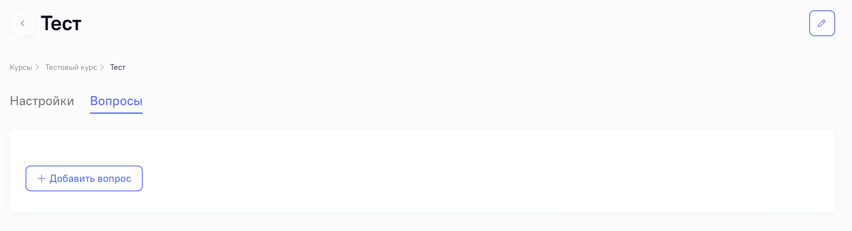
Рисунок 47 Управление вопросами Итогового тестирования
В появившемся модальном окне выберите тип создаваемого вопроса (один ответ, несколько ответов, ввод ответа, выбор порядка) и заполните все необходимые поля. Набор полей может зависеть от выбранного типа вопроса.
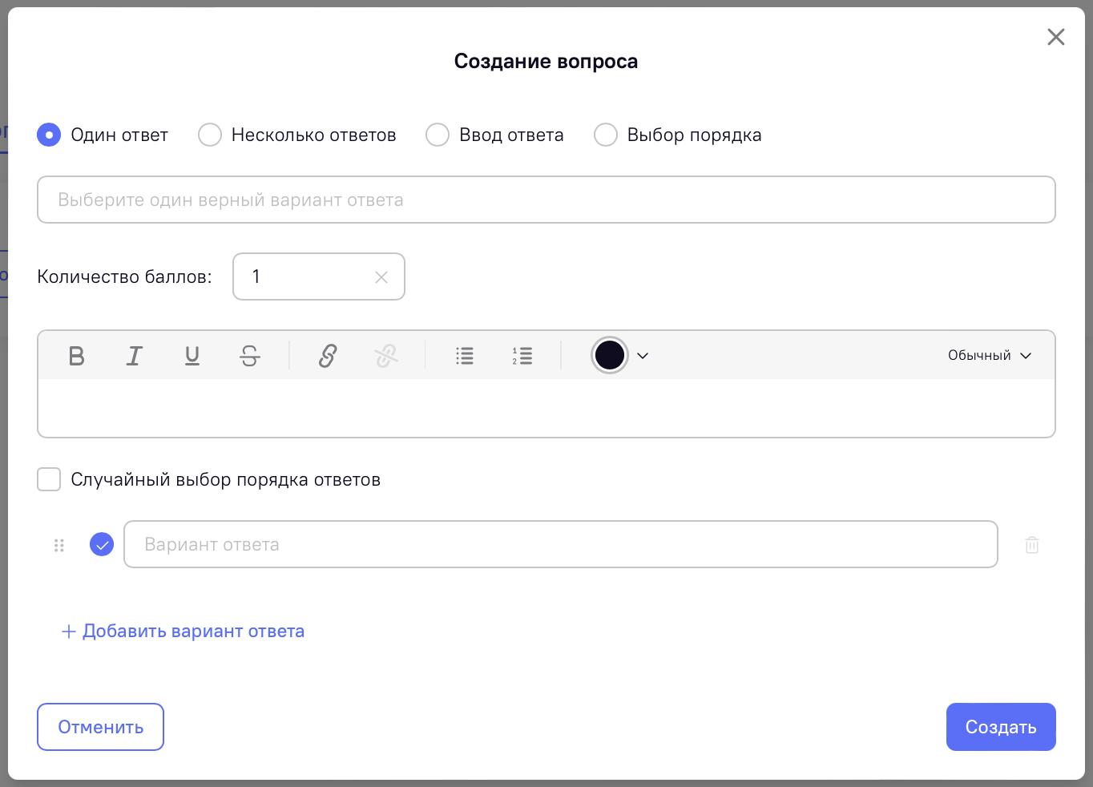
Рисунок 48 Всплывающее окно создание вопроса
После заполнения полей необходимо нажать кнопку «Создать» для добавления вопроса в тестирование. Вопрос появится в общем списке вопросов.
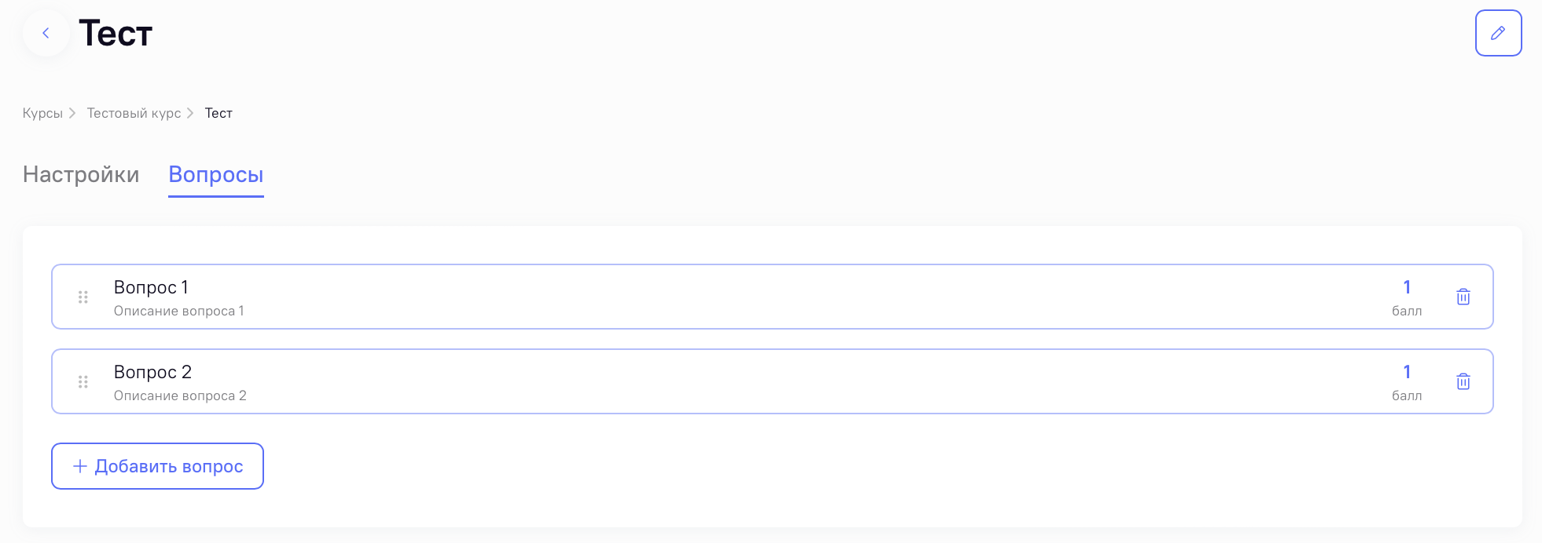
Рисунок 49 Список вопросов тестирования
Для редактирования ранее созданного вопроса нажмите на соответствующую ему строку. При этом откроется модальное окно, в котором будет доступно изменение вопроса.
Для удаления созданного вопроса нажмите кнопку  в правой части соответствующей строки.
Для изменения порядка вопросов нажмите на кнопку , расположенную в леаой части соответствующей строки, и, удерживая ее, перенесите вопрос на нужное место.

Редактирование библиотеки курса
Для управление библиотекой курса перейдите во вкладку Библиотека.
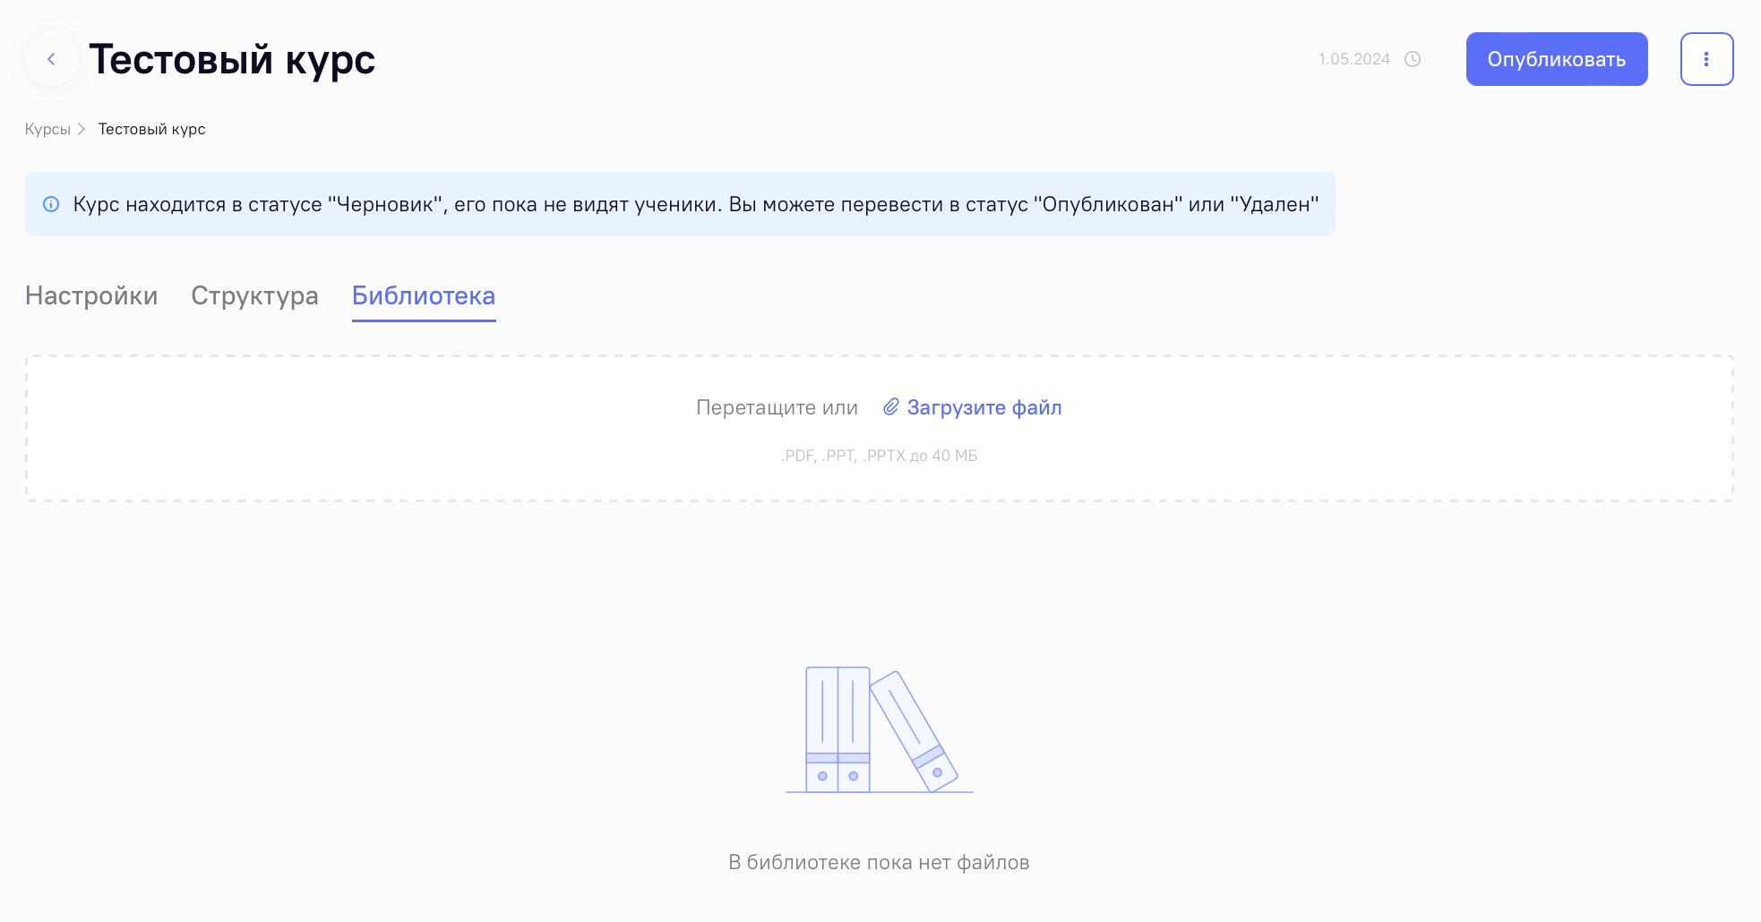
Рисунок 50 Управление библиотекой курса

Для загрузки файлов в библиотеку перетащите файлы в поле загрузки или нажмите кнопку «Загрузите файл». Для загрузки доступны файлы формата pdf, ppt, pptx объемом до 40 Мб.
Нажмите кнопку , расположенную с правого края строки, соответствующей нужному файлу. В выпадающем меню доступны Скачивание, Редактирование или Удаление файла.
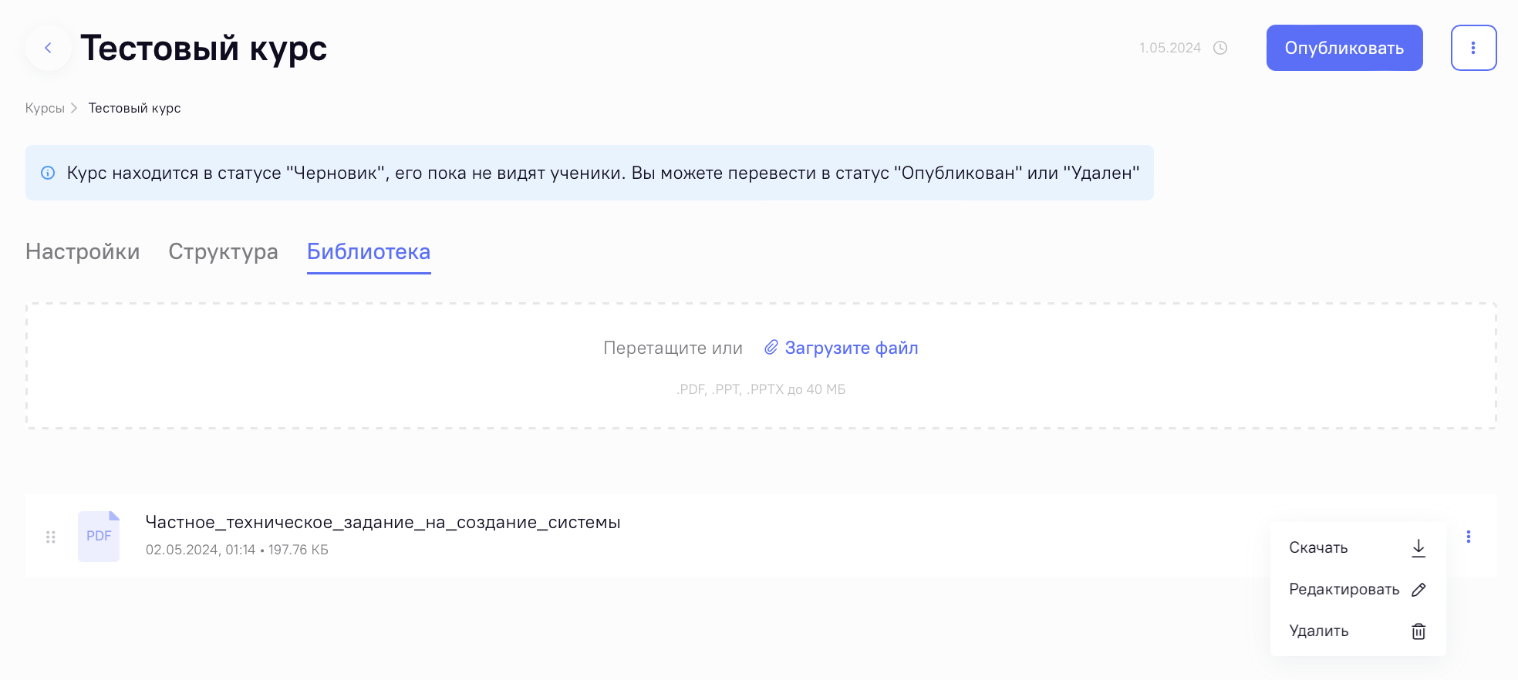
Рисунок 51 Выпадающее меню для файла библиотеки
Редактирование файла подразумевает изменение его названия и описания, отображаемого ученику в интерфейсе. Введите новые название и описание файла и нажмите «Сохранить изменения»
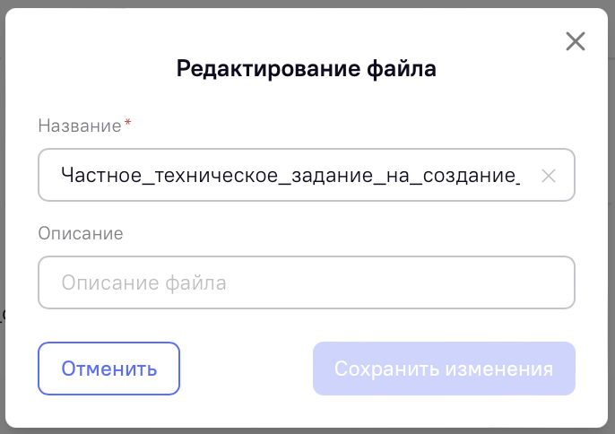
Рисунок 52 Редактирование названия и описания файла библиотеки

Действия с курсом

Предпросмотр курса
Системой предусмотрена функция предпросмотра курса. Чтобы ей воспользоваться необходимо, чтобы курс содержал контент, то есть были созданы и наполнены уроки, интерактивы и/или тестирования. В этом случае кнопка «Предпросмотр» во вкладке Структура станет активной.
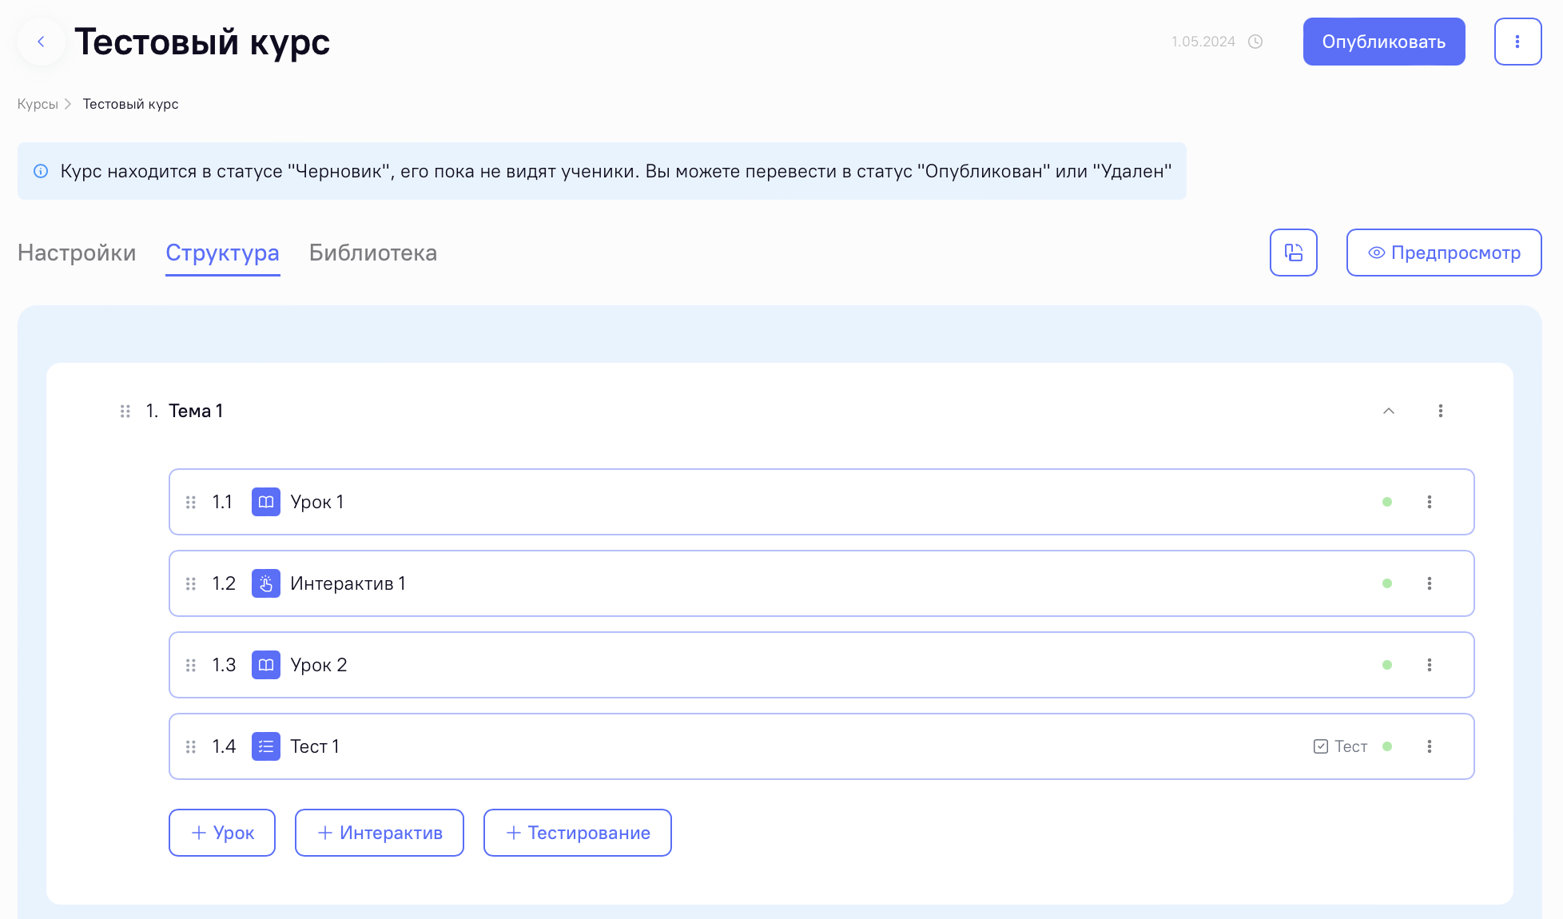
Рисунок 53 Страница курса
После нажатия кнопки «Предпросмотр» учебный курс отобразится в том виде, в котором редактор создал курс и как его увидит ученик, перемещение по структуре курса нелинейное.
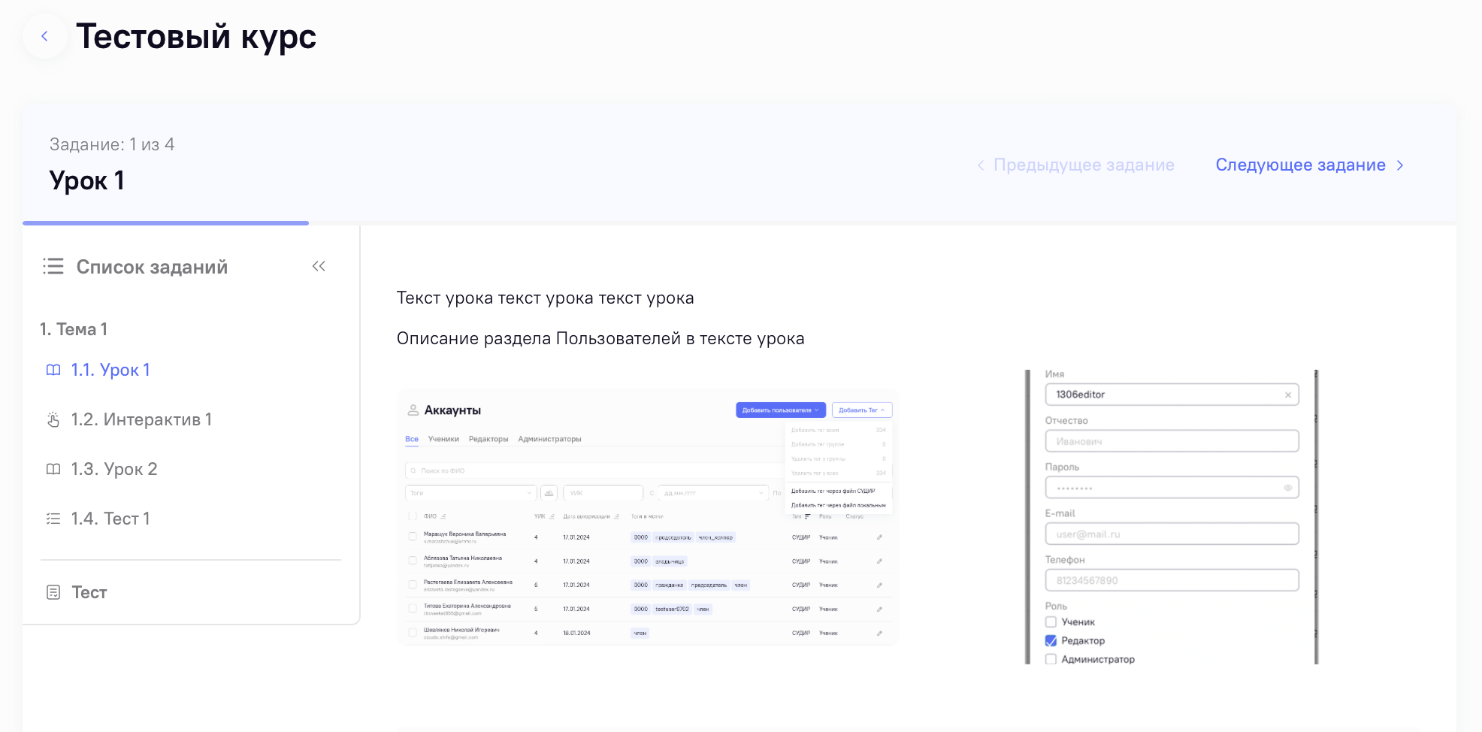
Рисунок 54 Предпросмотр созданного курса

Публикация курса
После того, как редактор завершил работу с курсом, его можно опубликовать. Воспользуйтесь соответствующей кнопкой в правой верхней части экрана. Публикация курса доступна только на статусах Черновик, На редактировании или В архиве.
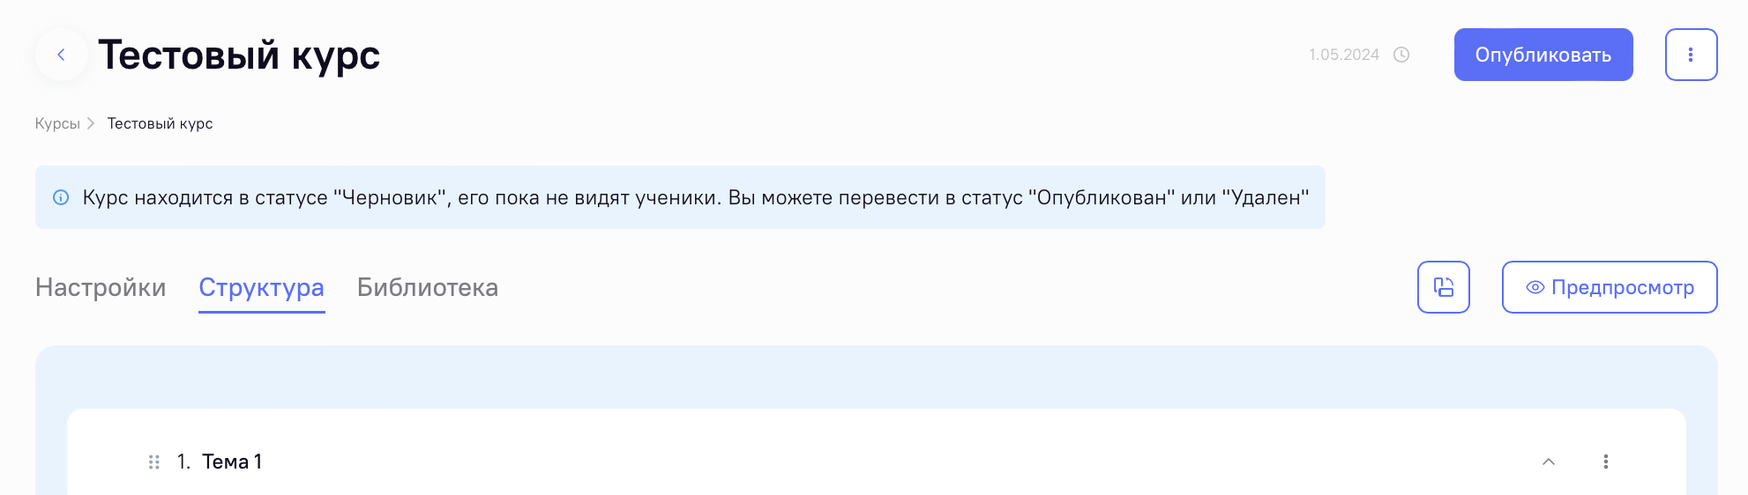
Рисунок 55 Кнопка «Опубликовать»

Редактирование курса
После того, как курс был опубликован, его редактирование доступно в ограниченном режиме. Редактор может производить некритичные изменения контента или настроек курса, такие как, к примеру, правки текста урока с целью устранения опечаток. Для получения полного функционала редактирования, включающего добавления новых уроков, интерактивов и тестирований, редактору необходимо перевести курс на статус «На редактировании». Для этого нажмите на кнопку  и выберите действие Редактировать.
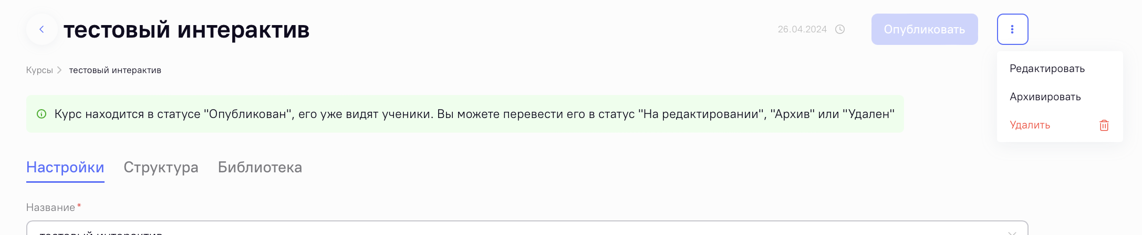
Рисунок 56 Кнопка «Редактировать»
На период перевода курса в статус «На редактировании» прохождение курса учениками будет приостановлено. Попытки учеников, начавших, но не завершивших прохождение, будут сброшены. Для подтверждения действия нажмите кнопку «Продолжить».
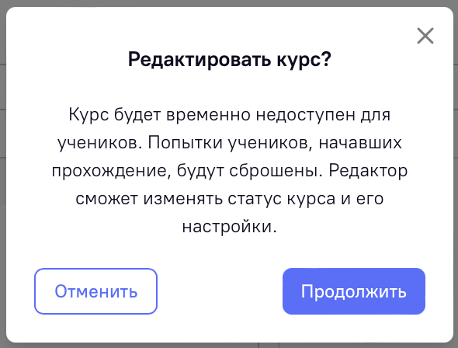
Рисунок 57 Подтверждение перевода курса на статус «На редактировании»
По завершении редактирования такого курса не забудьте опубликовать курс.

Архивирование курса
Для перевода курса в статус Архивных нажмите на кнопку и выберите действие Архивировать. Данное действие доступно для курсов на статусах Черновик, Опубликован и На редактировании.
Рисунок 58 Кнопка «Архивировать»

Удаление курса
Удаление курса необратимо. После совершения действия курс перестанет быть доступен как для учеников, так и для редактора. Для выполнения данного действия нажмите на кнопку и выберите действие Удалить.
Рисунок 59 Кнопка «Удалить»

Теги
В разделе представлен список тегов и меток, которые редактор может использовать в курсах. Список представлен только для просмотра. Теги и метки отсортированы по алфавиту. Какие-либо действия с тегами и метками в разделе отсутствуют.
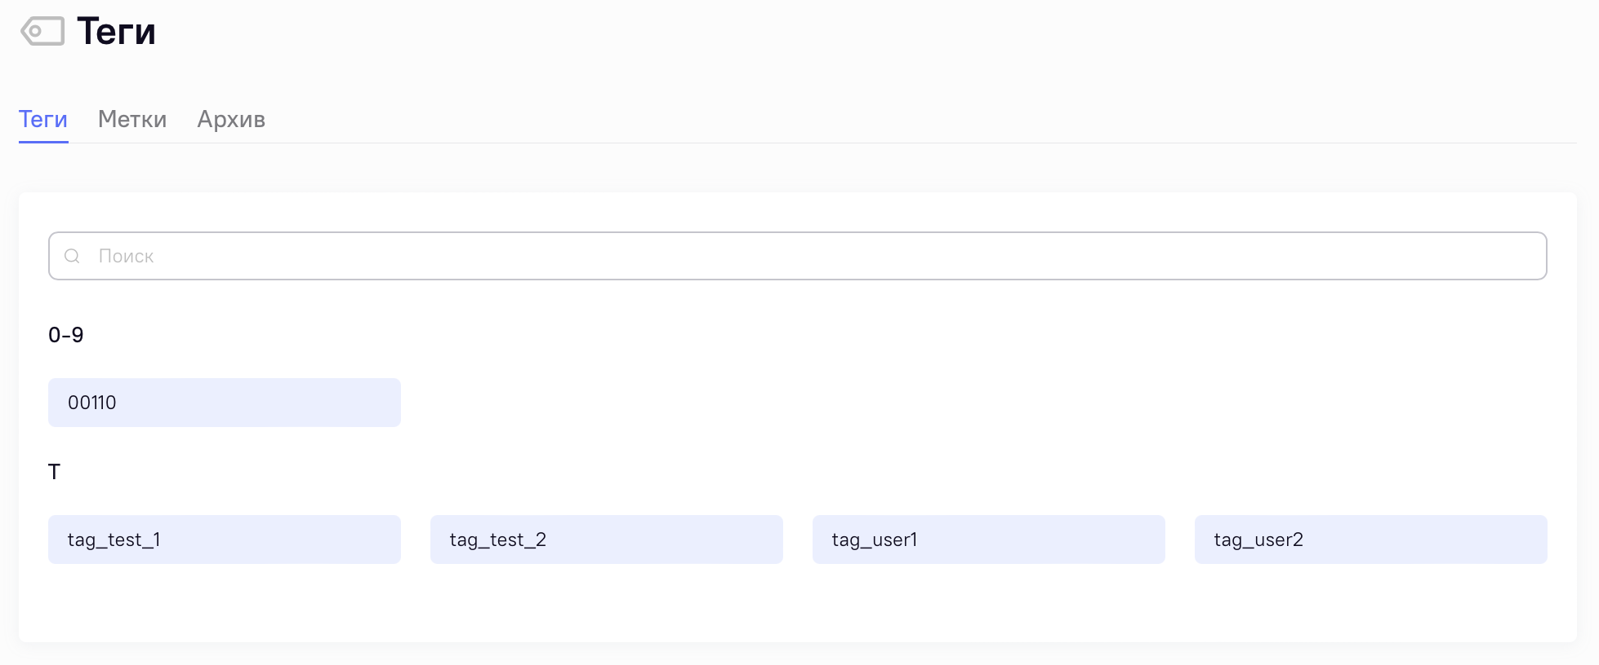
Рисунок 60 Просмотр списка тегов редактором

Ученик

Боковая панель
На боковой панели в левой части страницы располагается сайдбар для навигации по разделам функциональной части Системы. Сайдбар по умолчанию отображается в свернутом виде (отображаются только иконки разделов). При необходимости его можно развернуть, чтобы увидеть названия доступных пользователю разделов системы.
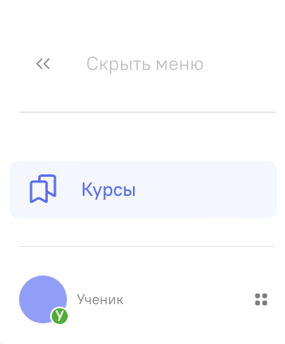
Рисунок 61 Сайдбар для навигации по разделам
Для роли «Ученик» в сайдбаре доступны следующие варианты взаимодействия:
- Кнопка сворачивания «<<» / разворачивания «>>» сайдбара;
- Кнопка «Курсы» - позволяет перейти в раздел, предназначенный для прохождения курсов
- Дополнительное меню , в котором доступны:
  - переключение ролей - возможность переключения доступна для пользователей с мультиролью.;
  - кнопка выхода из Системы - при нажатии на кнопку осуществляется выход из учетной записи пользователя и его переадресует на страницу авторизации;
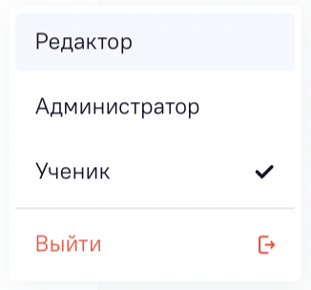
Рисунок 62 Мультироль

- Иконка с ролью пользователя  - в нижнем левом углу кружка отображается буква, соответствующая текущей роли пользователя: У – ученик.

Курсы
На данной странице отображаются курсы Ученика, распределенные по вкладкам «Новые», «Начатые» и «Завершенные». Рядом с названием вкладки в скобках указано число, соответствующее количеству таких курсов для пользователя. В каждой вкладке доступен поиск курса по названию и/или по тегу.
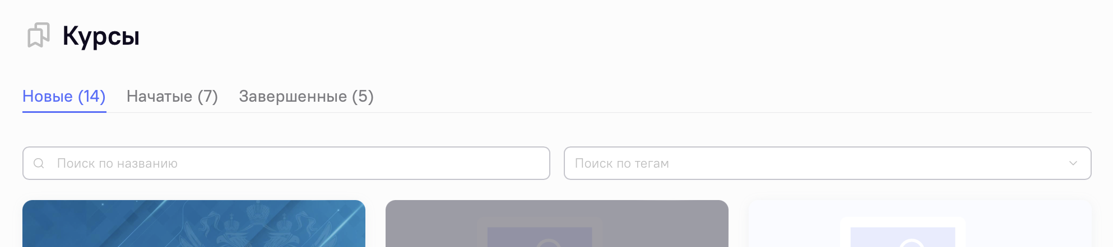
Рисунок 63 Курсы ученика

Новые курсы

Список доступных курсов
На вкладке «Новые» стартовой страницы раздела отображаются все курсы, которые доступны Ученику и прохождение которых не начато.
По умолчанию на экране отображаются не более 12 курсов. Если доступных курсов больше – внизу списка расположена пагинация.
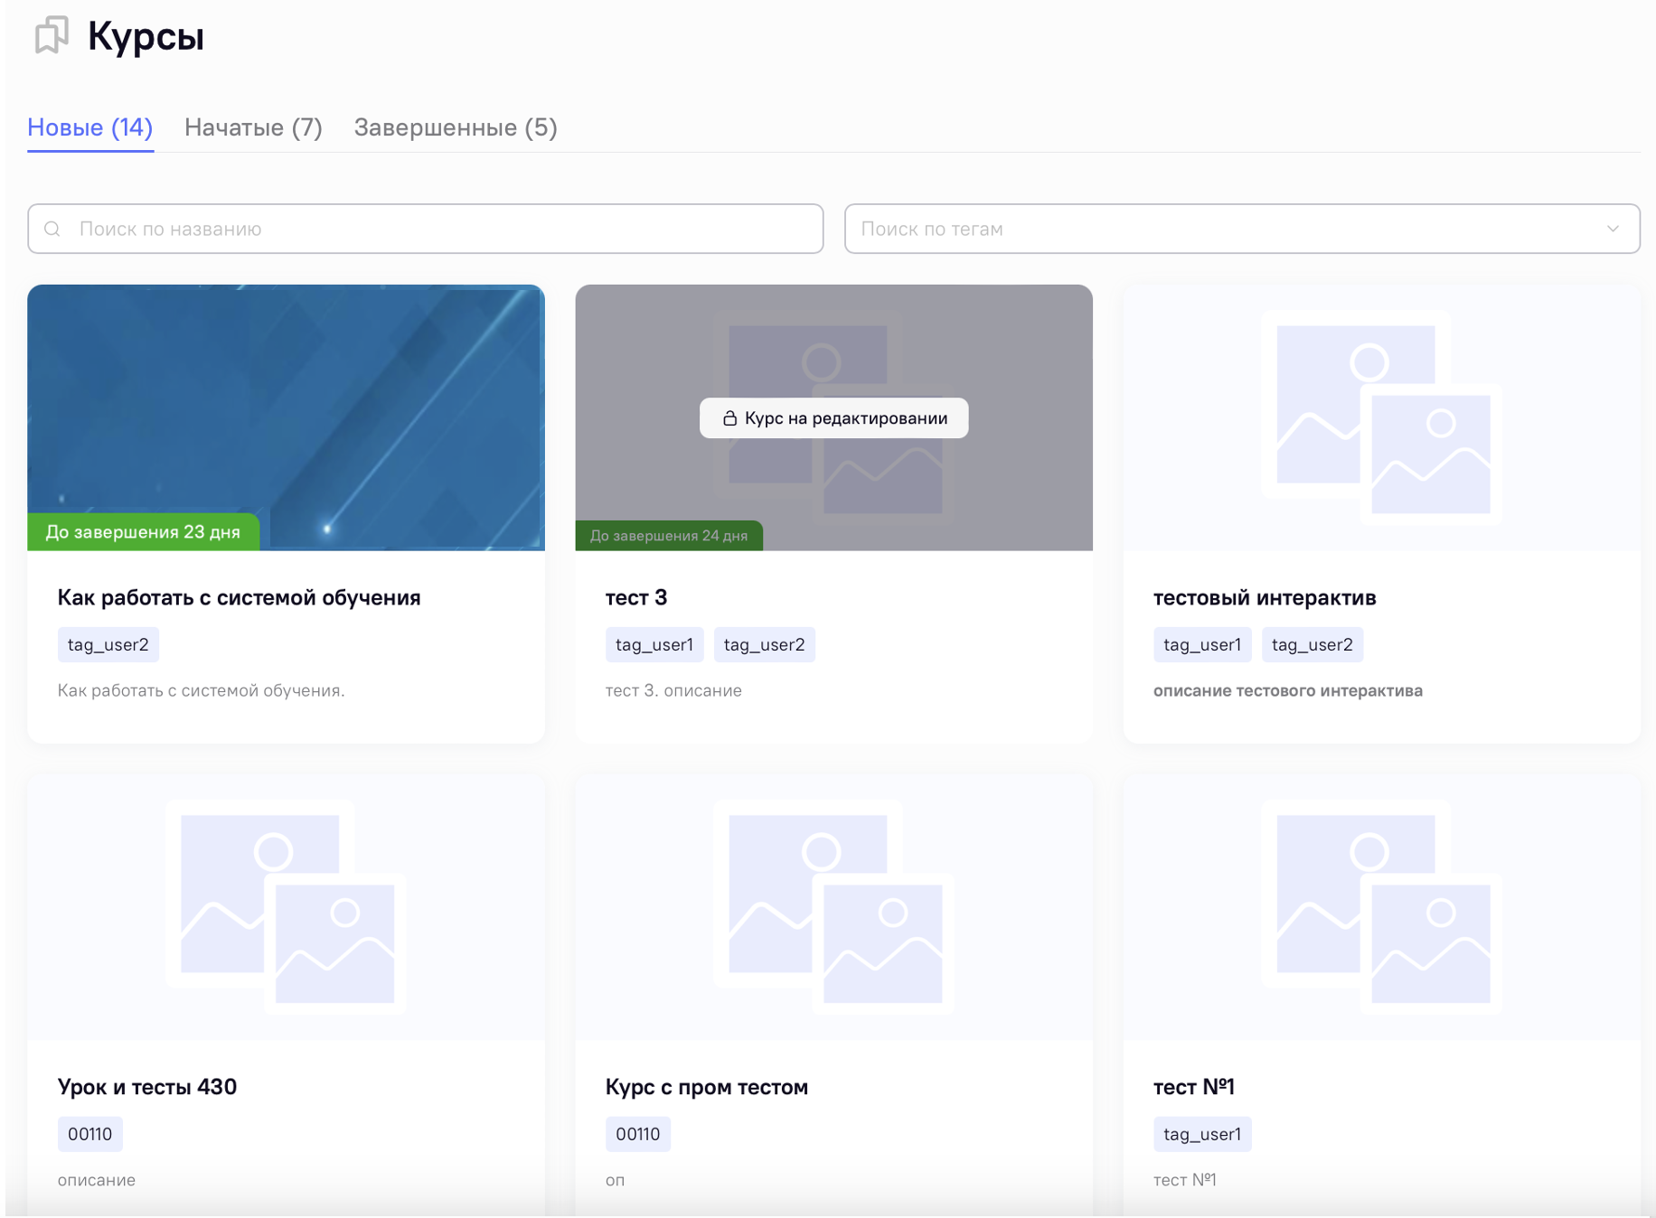
Рисунок 64 Новые курсы
Для каждого нового курса отображаются:
- Изображение курса;
- Название курса;
- Теги курса;
- Описание курса;
- Количество дней до завершения, если курс не бессрочный.
Для просмотра Нового курса нажмите на плашку курса в списке.

Просмотр курса на статусе Новый
При просмотре курса на статусе Новый пользователю отображается только общая информация, без возможности просмотра контента курса. Пользователю выводится:
- Название курса;
- Изображение курса;
- Количество тем в курсе;
- Теги;
- Время прохождения;
- Описание курса на вкладке «О курсе»;
- Структура курса в отдельной вкладке;
- Кнопка «Начать обучение» переведет курс в статус Начатые и отобразит его для прохождения;
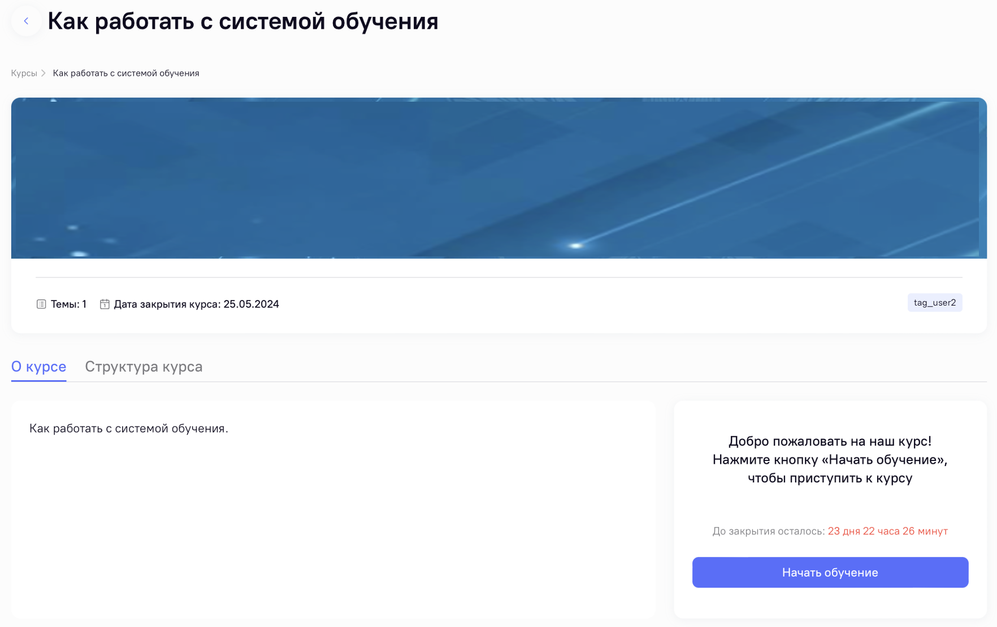
Рисунок 65 Просмотр курса на статусе Новый
Нажмите на вкладку «Структура курса», чтобы детальнее ознакомиться с названиями тем, уроков, интерактивов и тестирований, входящих в курс.

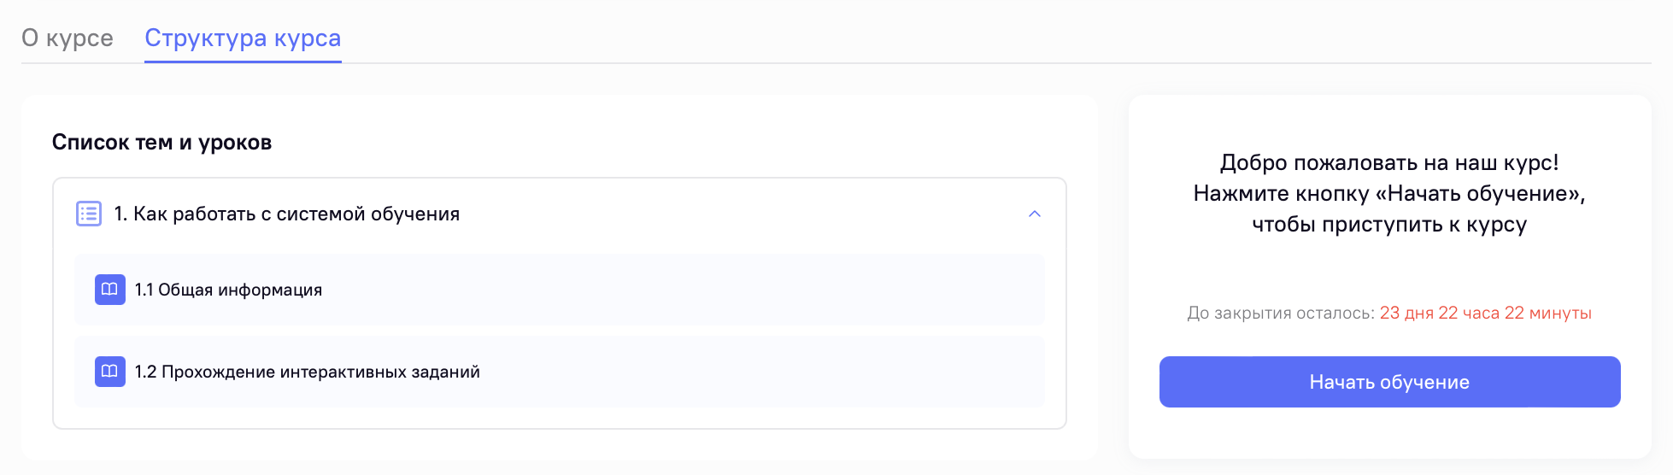
Рисунок 66 Новый курс. Просмотр структуры

Начатые курсы

Список начатых курсов
На вкладке «Начатые» отображаются курсы, которые уже начал проходить ученик.
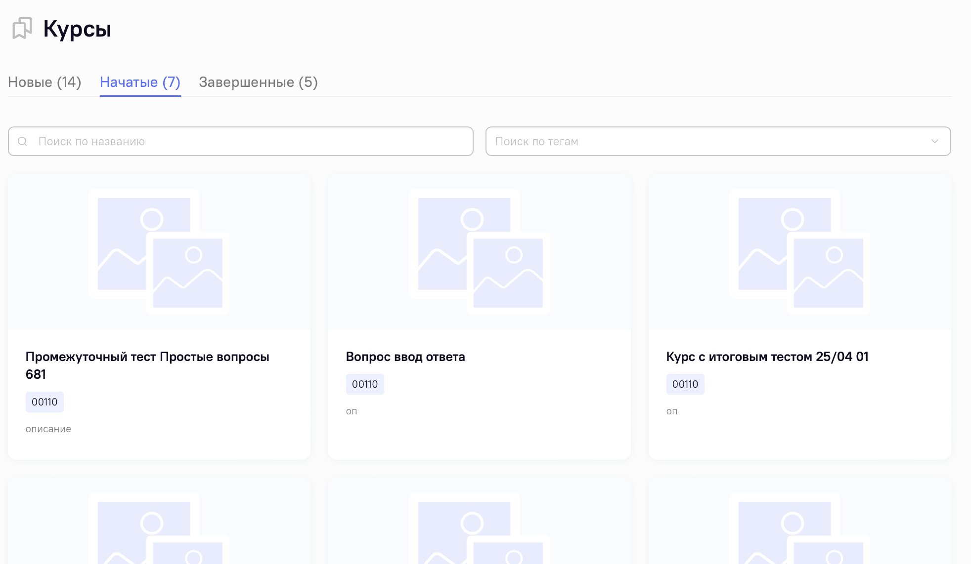
Рисунок 67 Начатые курсы
Для каждого Начатого курса отображается:
- Изображение курса;
- Название курса;
- Теги курса;
- Описание курса;
- Количество дней до завершения, если курс не бессрочный.
Для просмотра курса на статусе Начатый нажмите на плашку курса в списке.

Просмотр курса на статусе Начатый
При просмотре курса на статусе Начатый ученику отображается общая информация о курсе:
- Название курса;
- Изображение курса;
- Количество тем в курсе;
- Теги;
- Время прохождения;
- Описание курса на вкладке «О курсе»;
- Структура курса в отдельной вкладке;
- Прогресс прохождения курса;
- Кнопка «Продолжить обучение» для перехода в режим прохождения.
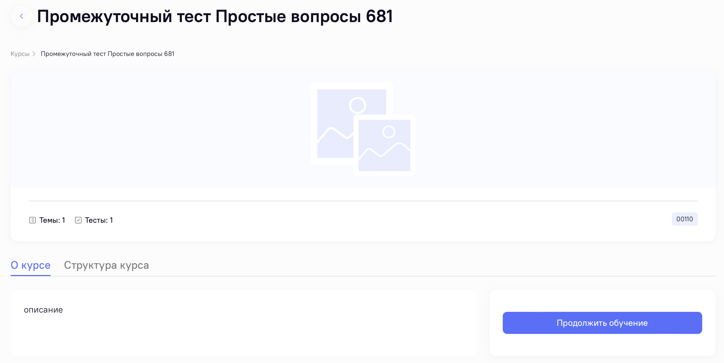
Рисунок 68 Просмотр курса на статусе Начатый

Завершенные курсы

Список завершенных курсов
На вкладке «Завершенные» отображаются курсы, пройденные учеником.
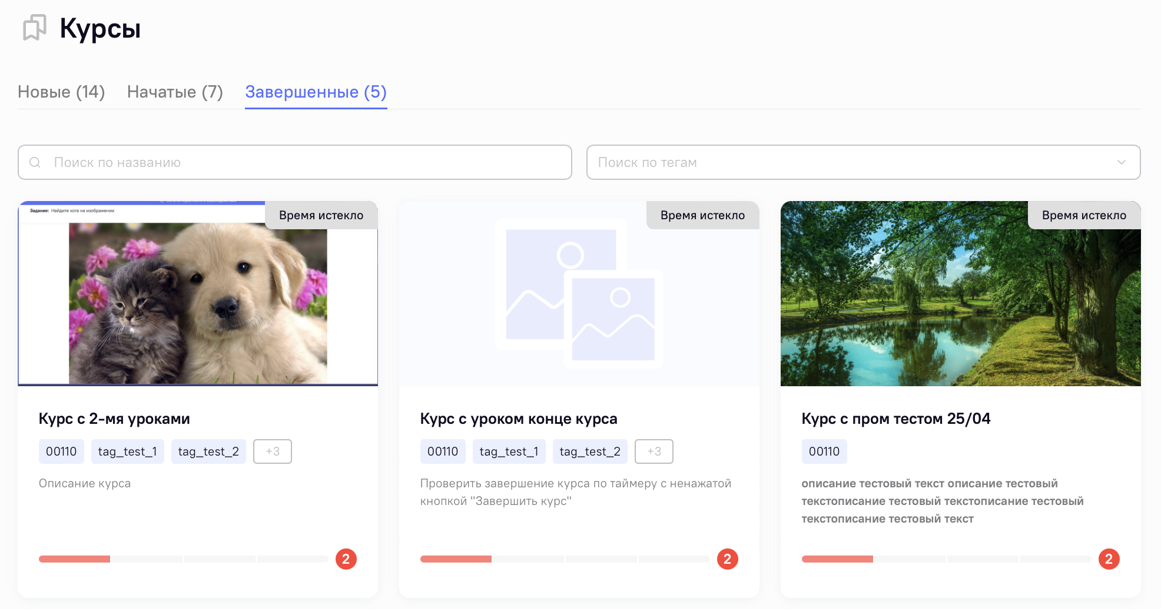
Рисунок 69 Завершенные курсы
Для каждого завершенного курса отображается:
- Изображение курса;
- Название курса;
- Теги курса;
- Описание курса;
- Шкала, отображающая успеваемость ученика;
- Причина завершения – отображается в верхнем правом углу изображения курса.
Для просмотра курса на статусе Завершенный нажмите на плашку курса в списке.

Просмотр курса на статусе Завершенный
При просмотре курса на статусе Завершенный ученику отображается общая информация о курсе:
- Название курса;
- Изображение курса;
- Количество тем в курсе;
- Время прохождения;
- Теги курса;
- Описание курса на вкладке «О курсе»;
- Структура курса в отдельной вкладке;
- Кнопка «Материалы курса» откроет для просмотра контент курса без возможности повторного прохождения тестов;
- Кнопка «Повторить обучение» для перевода курса на статус Начатый (если это доступно настройками курса) с сохранением информации о завершенном обучении по курсу;
- Информация о результатах прохождения курса.
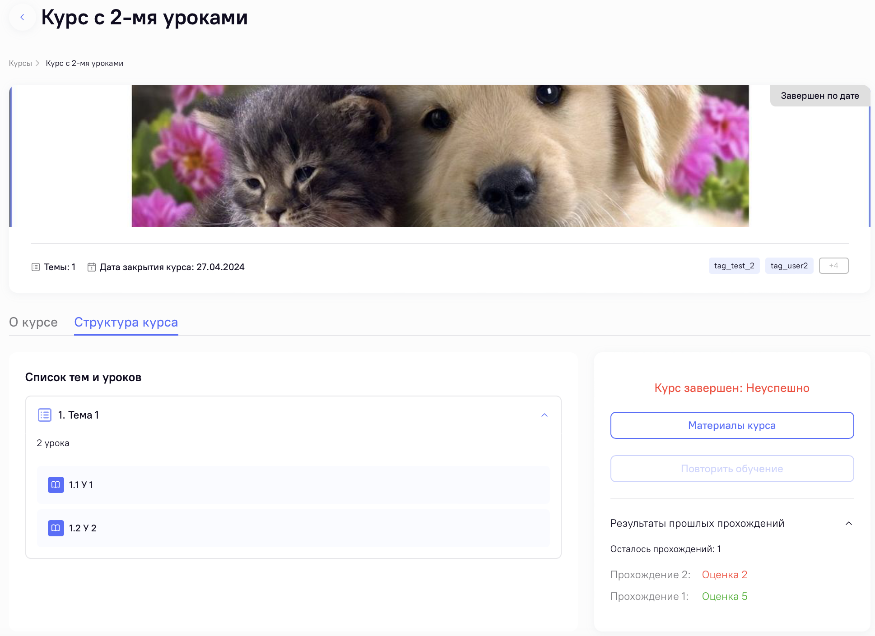
Рисунок 70 Просмотр курса на статусе Завершен

Прохождение курса

Структура курса. Прохождение уроков
В режиме прохождения курса в левой колонке отображается структура курса. В главной части экрана – контент выбранного из структуры курса урока/интерактива/тестирования.
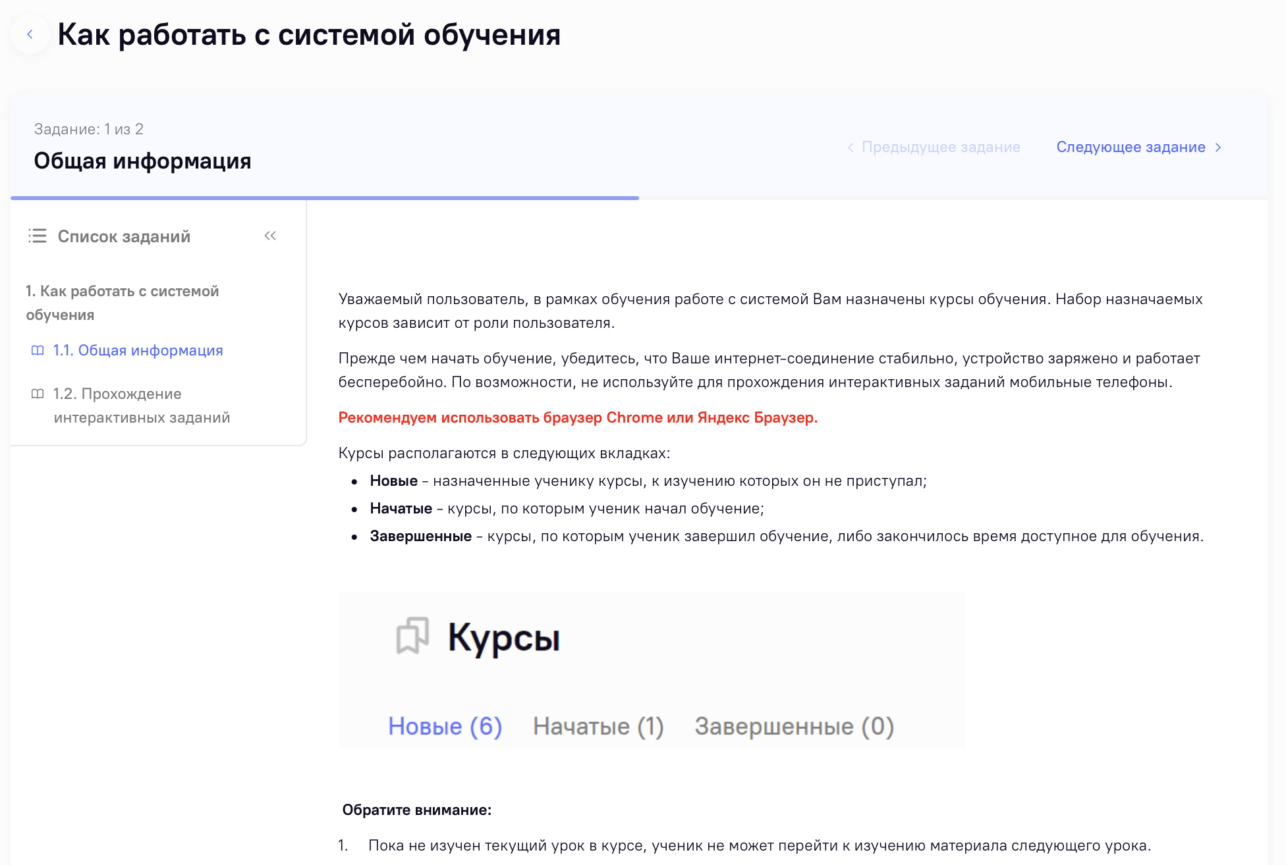
Рисунок 71 Режим прохождения курса
Изучение курса происходит последовательно. Ученику доступен переход к темам и урокам в структуре курса, которые он уже изучил. Для изучения материала прочитайте текст урока, выполните интерактивы или тестирования.
Уроки состоят из текста и изображений. После контента урока на экране располагаются кнопки «Предыдущее задание» и «Следующее задание». Воспользуйтесь ими для перехода по структуре курса. При этом пройденный урок будет отображен в структуре курса таким образом, что будет доступен для повторного просмотра и изучения.
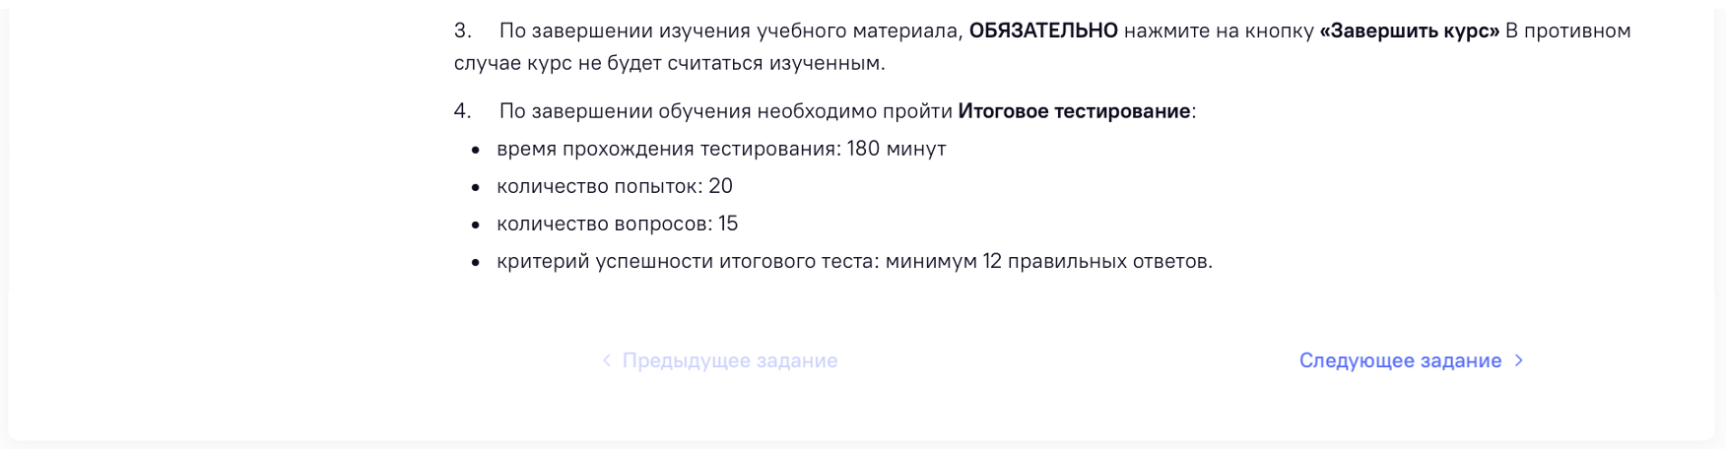
Рисунок 72 Кнопки "Предыдущее задание" и "Следующее задание"

Прохождение интерактивов
Если курс содержит интерактивы, необходимо пройти их для лучшего ознакомления с интерфейсом системы, по которой проходит обучение.
Внимательно прочитайте задание в начале урока, нажмите на кнопку Открыть и развернуть экран – интерактив откроется в модальном окне интерфейса. Нажмите на изображении интерактива на описанную в задании кнопку. Ознакомьтесь с полученным комментарием. Продолжайте выполнение интерактива, переходя по экранам интерфейса нажатиями на кнопки. Когда описанное задание будет полностью выполнено, урок будет считаться пройденным.
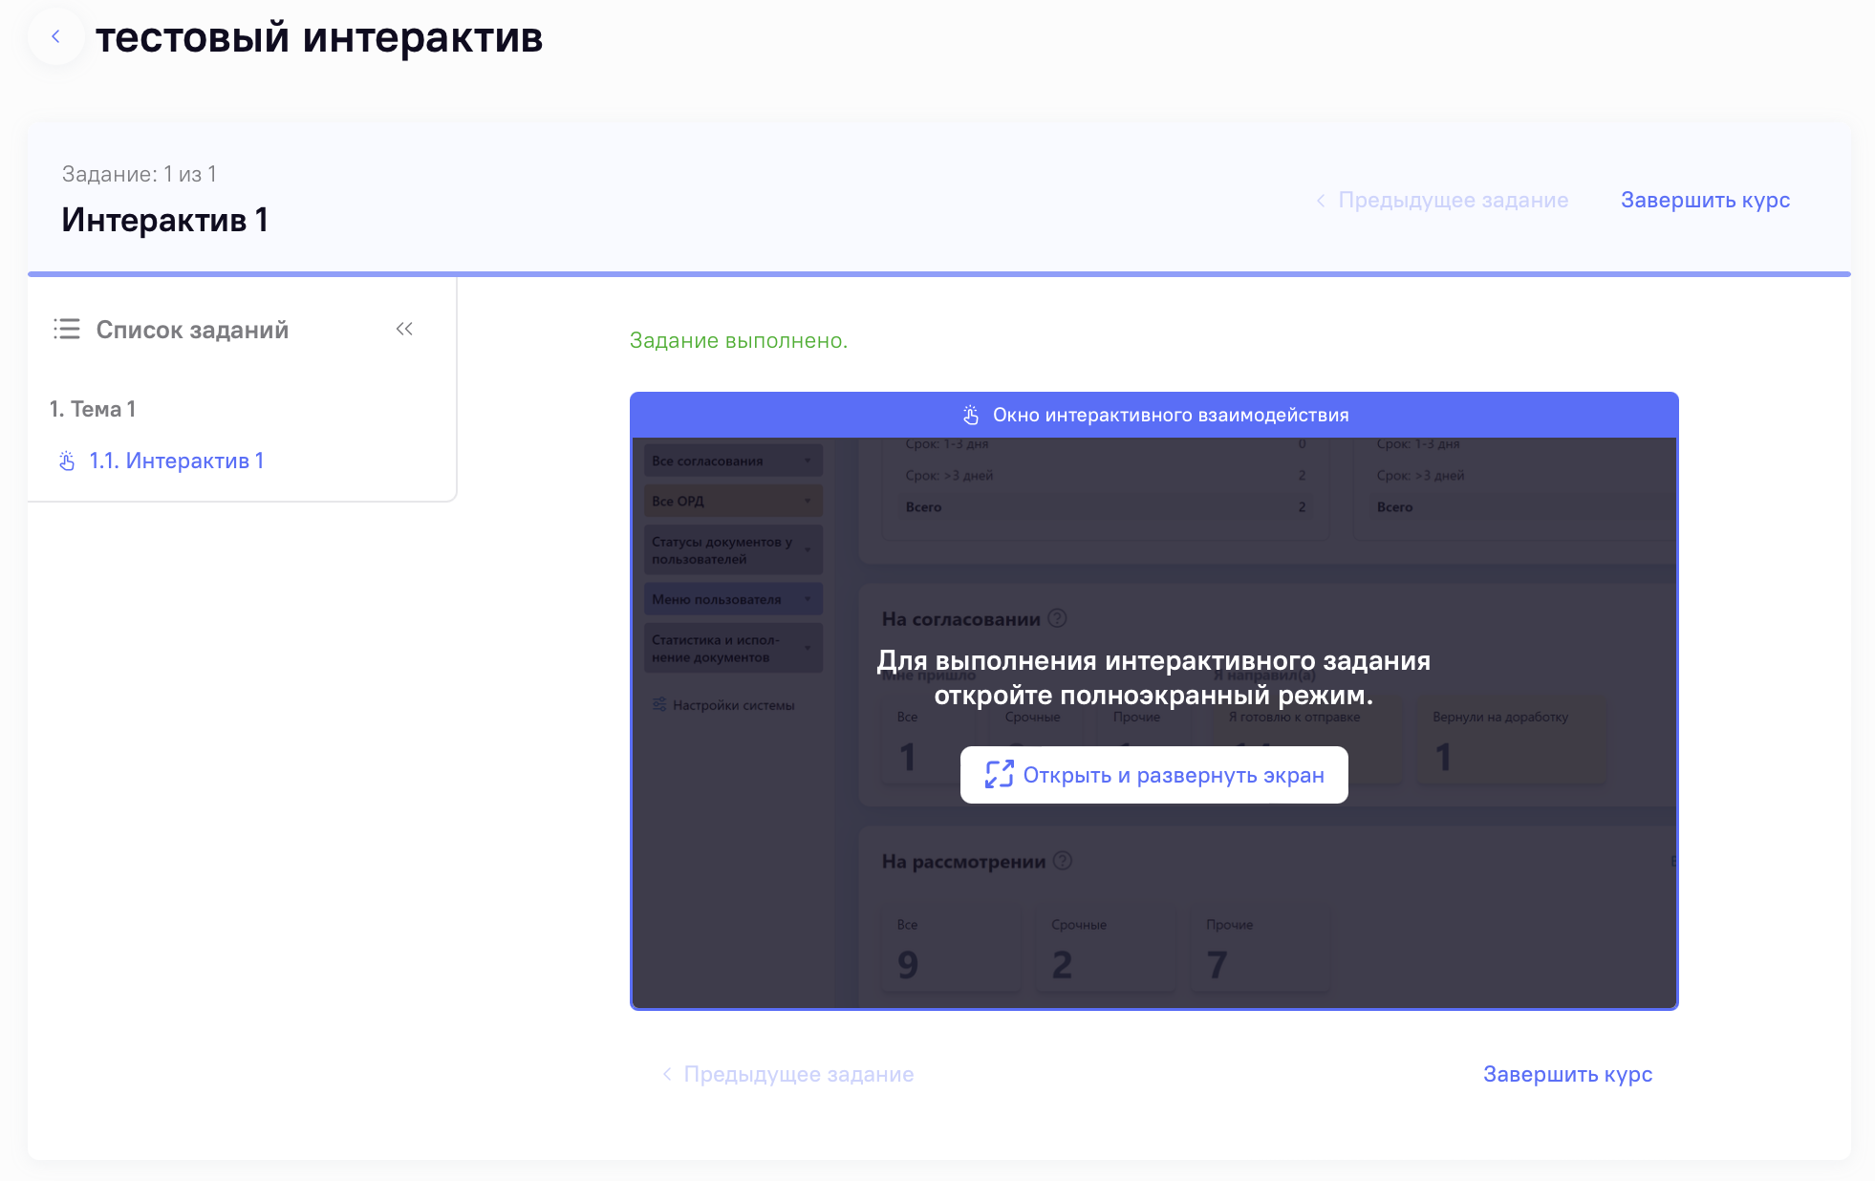
Рисунок 73 Интерактив

Прохождение тестирований
Раздел включает в себя описание как прохождения как промежуточных, так и итогового тестирований.
Внимательно ознакомьтесь с информацией по прохождению тестирования (возможное количество попыток, отведенное время на прохождение, количество вопросов в тесте и максимальное количество баллов) и нажмите на кнопку Начать тестирование
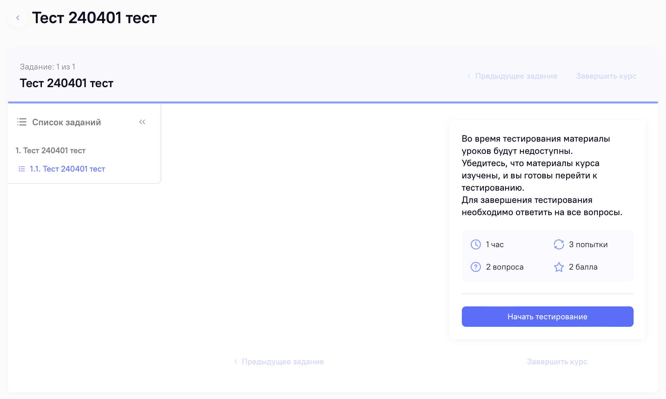
Рисунок 74 Начать тестирование
Вопросы теста отображаются последовательно. На странице теста для удобства ученика дополнительно отображаются:
- Количество пройденных вопросов и общее количество вопросов
- Строка прогресса прохождения теста;
- Время, оставшееся на прохождение;
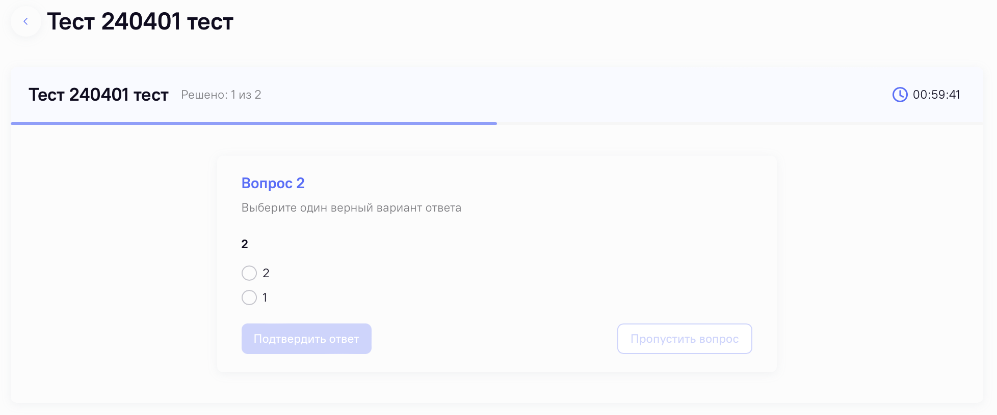
Рисунок 75 Страница тестирования

На рисунке показан пример вопроса, в котором необходимо выбрать один вариант ответа.
В вопросах, в которых необходимо расставить варианты ответа в правильном порядке, с помощью мыши зажмите иконку  и перетяните вариант ответа на нужную позицию.
После ответов на все вопросы теста Ученику выводится информация по прохождению тестирования:
- Время прохождения;
- Количество выполненных заданий;
- Количество набранных баллов;
- Количество использованных попыток.
Результат теста выводится либо в качестве оценки, либо значением «Зачет/незачет».
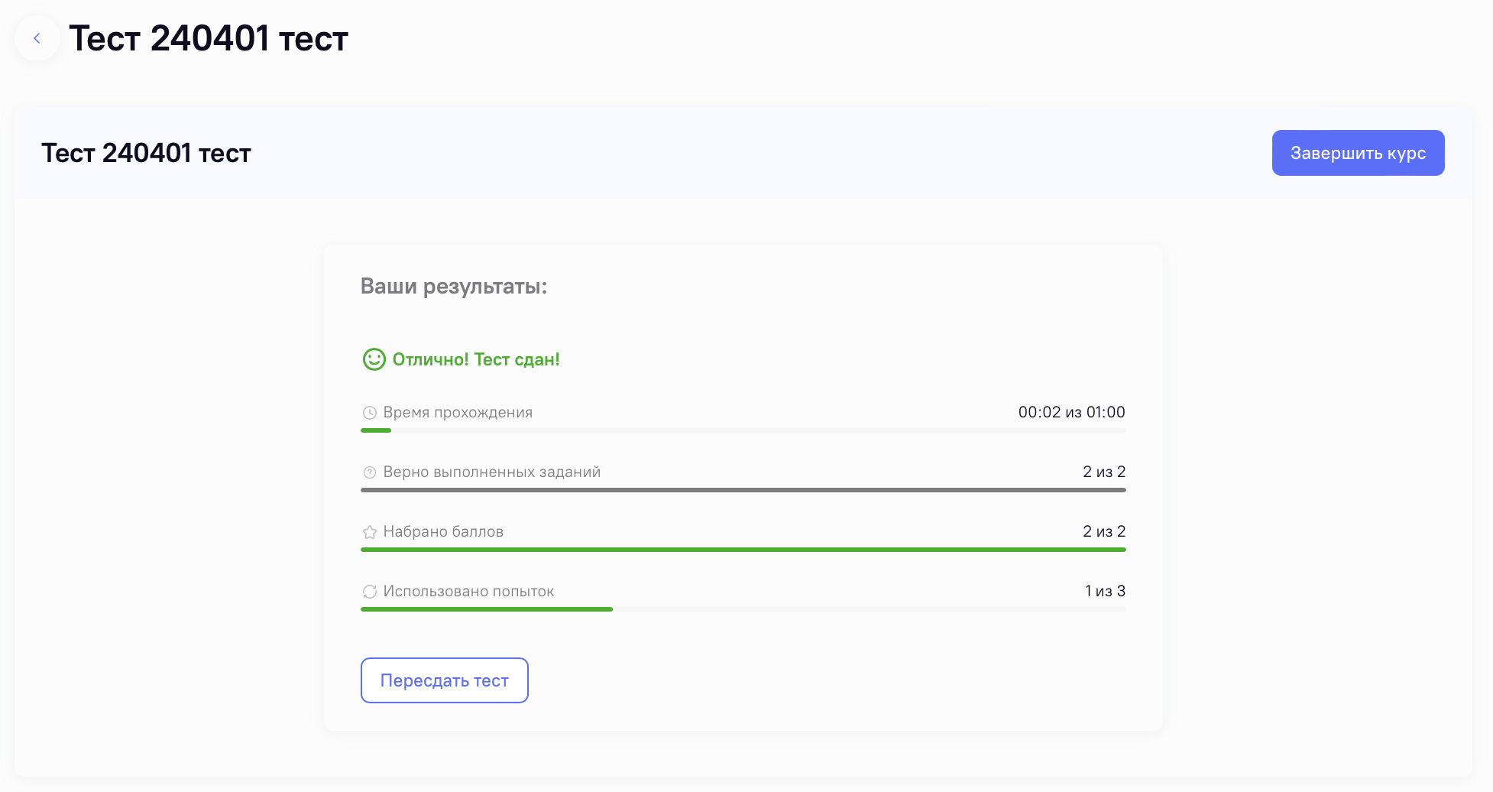
Рисунок 76 Результат теста

Завершение курса
Если вы завершили прохождение курса, подтвердите окончание обучения нажатием на кнопку «Завершить курс». Она доступна в верхнем правом углу экрана, а также может дублироваться в нижней части экрана в зависимости от структуры курса.
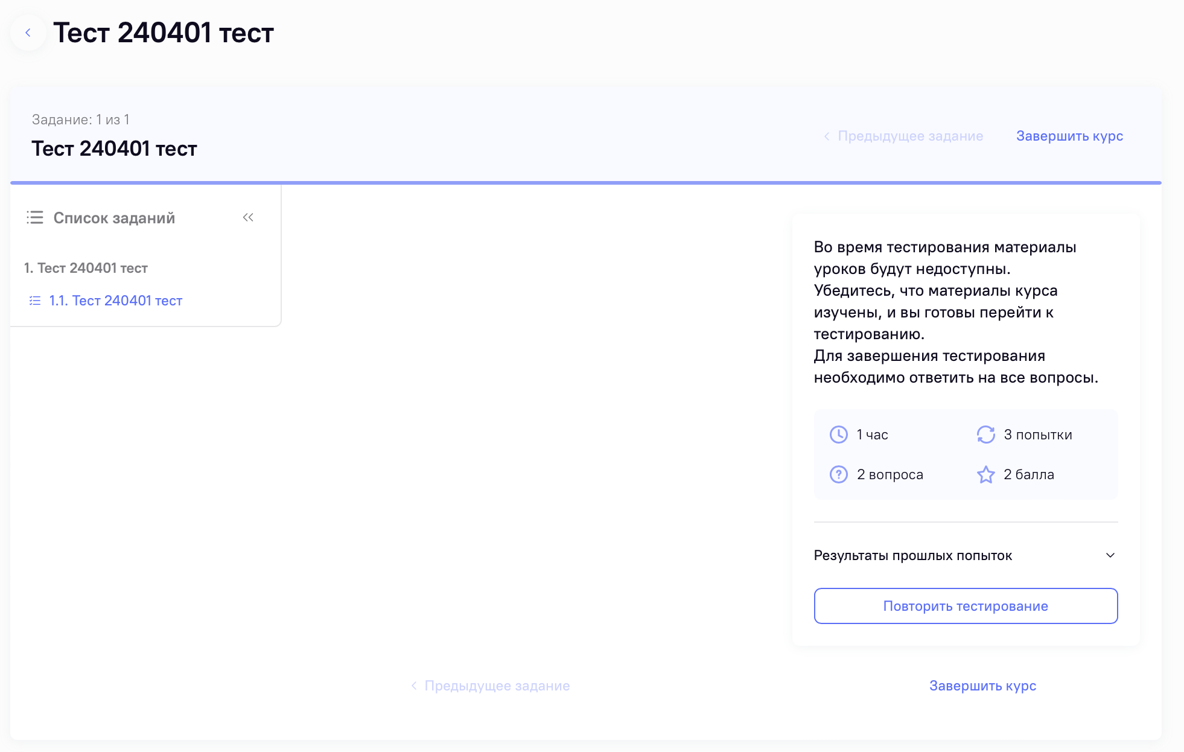
Рисунок 77 Кнопка «Завершить курс»

Аварийные ситуации
Действия в случае несоблюдения условий выполнения технологического процесса, в том числе при длительных отказах технических средств
Ошибки в работе Системы могут возникать как из-за ошибок в программном продукте, так и из-за неправильной настройки. При обнаружении ошибок пользователю не рекомендуется самостоятельно пытаться восстановить работоспособность Системы, необходимо проинформировать администратора Системы, а также при необходимости обратиться в службу поддержки Системы.

Сообщения об ошибках пользователю
При несоблюдении условий выполнения технологического процесса, в том числе: неверных действиях пользователей, неверных форматах или недопустимых значениях входных данных, Система выдает пользователю соответствующие сообщения с описанием ошибки, после чего возвращается в рабочее состояние, предшествовавшее неверной (недопустимой) команде или некорректному вводу данных. Пример сообщения - «Ошибка: логин и пароль указаны неверно».
При необходимости получения доступа нужно обратиться к администратору Системы.

Действия в других аварийных ситуациях
В случае обнаружения фактов несанкционированного доступа к учетной записи, а также при появлении обоснованных подозрений о наличии ошибок в данных, ошибок в работе Системы следует незамедлительно сообщить в службу поддержки Системы.

Рекомендации по освоению
Перед началом работы с Системой необходимо внимательно ознакомиться с настоящим Руководством пользователя.

